Керівництво з монтажу та експлуатації

Інверторні теплові насоси Alpenta

Для моделей

RAC-50WEF / SAC-6CHSW-IN
RAC-50WEF х 2 / SAC1-11CHSW-IN

ІНСТРУКЦІЯ З ЕКСПЛУАТАЦІ

ЗМІСТ
1. ЗАГАЛЬНА ІНФОРМАЦІЯ 3
2. БЕЗПЕКА 3
3. ЗОВНІШНІЙ БЛОК ТЕПЛОВОГО НАСОСА 7
4. ВНУТРІШНІЙ БЛОК ТЕПЛОВОГО НАСОСА 17
5. КОНТРОЛЕР ТЕПЛОВОГО НАСОСА 41
6. СХЕМА ПІДКЛЮЧЕННЯ IQSTAR, HITKIT, WI-FI, ПДУ 57
7. ОБЛАДНАННЯ IQHitKit 59
8. ГАРАНТІЇ ВИРОБНИКА 67
9. ВІДОМОСТІ ПРО РЕКЛАМАЦІЇ 70

- ЗАГАЛЬНА ІНФОРМАЦІЯ

"Керівництво з монтажу та експлуатації" містить відомості про призначення і області застосування, технічні характеристики і принципи роботи, конструкції і комплектності, правилах технічного обслуговування, введення в експлуатацію, ремонту, транспортування та зберігання теплового насоса.
Керівництво призначене для ознайомлення персоналу, який здійснює наладку і експлуатацію теплового насоса.
Перед включенням теплового насоса в роботу слід уважно ознайомитися зі змістом цієї документації. Дотримання наведених в посібнику рекомендацій по експлуатації та технічного обслуговування теплового насоса є необхідною умовою його надійної роботи протягом тривалого часу.
Жодна частина цієї публікації не може бути відтворена, скопійована, збережена або передана в будь-якій формі або будь-якими засобами без дозволу компанії Alpenta. В рамках політики постійного вдосконалення своєї продукції компанія Alpenta. залишає за собою право вносити зміни в будь-який час без попереднього повідомлення і без зобов’язання вносити їх в раніше реалізовану продукцію. Тому цей документ може зазнавати змін протягом всього терміну служби виробу. Компанія докладає всіх зусиль для надання актуальної оновленої документації. Незважаючи на це Alpenta не може контролювати помилки друку і не несе за них відповідальність. В результаті деякі зображення або дані, які використовуються для ілюстрації цього документа, можуть не відповідати конкретним моделям. Претензії на підставі даних, ілюстрацій і описів, що містяться в цьому посібнику, не приймаються.

2. БЕЗПЕКА
2.1 СИМВОЛИ, ЩО ВИКОРИСТОВУЮТЬСЯ
При проєктуванні системи теплового насоса та при його встановленні, в певних ситуаціях необхідно приділити велику увагу та дотримуватися особливої обережності для уникнення травм і пошкодження обладнання, будівлі або майна.
У цьому керівництві досить чітко описані ситуації, які становлять небезпеку для самого теплового насоса та технічного персоналу, що находиться поруч.
Для чіткої ідентифікації таких ситуацій, використовується серія спеціальних символів.
Зверніть особливу увагу на ці символи та інформацію, що йде за ними, оскільки від цього залежить ваша безпека і безпека інших людей.

- НЕБЕЗПЕЧНО
- - Текст, що слідує за цим символом, містить інформацію або вказівки, які безпосередньо стосуються вашої безпеки та фізичної цілісності.
- - Невиконання цих інструкцій може призвести до серйозних і дуже серйозних травм для вас та інших людей, що знаходяться поблизу, або навіть летального результату.
Текст, що слідує за цим символом, містить інформацію про процедури безпечного встановлення теплового насоса.
- ПОПЕРЕДЖЕННЯ!
- - Текст, що слідує за цим символом, містить інформацію або вказівки, які безпосередньо стосуються вашої безпеки та фізичної цілісності.
- - Невиконання цих інструкцій може призвести до пошкоджень середньої тяжкості для вас та інших людей, що знаходяться поблизу.
- - Невиконання цих інструкцій також може привести до пошкодження самого теплового насоса.

Текст, що слідує за цим символом попередження, містить інформацію про процедури безпечного встановлення теплового насоса.

- ПРИМІТКА
- - Текст, що слідує за цим символом, містить інформацію або вказівки, які можуть бути корисними або потребують більш детальних роз'яснень.
- - Також можуть бути включені інструкції щодо виконання необхідних перевірок системи, теплового насоса та його компонентів.

- 2.2 ДОДАТКОВА ІНФОРМАЦІЯ ЩОДО БЕЗПЕКИ
- НЕБЕЗПЕЧНО
- • ПЕРЕД ПІДКЛЮЧЕННЯМ ТЕПЛОВОГО НАСОСА ДО ДЖЕРЕЛА ЖИВЛЕННЯ ЗАПОВНІТЬ КОНТУР ОБІГРІВУ (ТА КОНТУР ГВП, ПРИ ЙОГО НАЯВНОСТІ) ВОДОЮ ТА ПЕРЕВІРТЕ ТИСК ВОДИ ТА ПОВНУ ВІДСУТНІСТЬ БУДЬ-ЯКИХ ЇЇ ВИТОКІВ.
- • Не допускайте попадання води на електричні компоненти теплового насоса. Контакт електричних компонентів з водою може призвести до серйозного ураження електричним струмом.
- • Не торкайтесь і не регулюйте захисні пристрої всередині теплового насоса «повітря-вода». Інакше це може призвести до серйозної аварії.
- • Не відкривайте кришку обслуговування або панель доступу до теплового насоса «повітря-вода», не від'єднавши основне джерело живлення.
- • У разі пожежі вимкніть головний вимикач, негайно загасіть вогонь і зверніться до свого постачальника послуг.
- • Переконайтеся, що тепловий насос «повітря-вода» під час роботи не може залишитися випадково без води або повітря в гідравлічній системі.

- ПОПЕРЕДЖЕННЯ!
- - Не використовуйте аерозолі, такі як інсектициди, лаки чи спреї для волосся, або будь-який інший легкозаймистий газ приблизно на відстані менше одного метра від теплового насоса.
- - Якщо автоматичний вимикач або запобіжник теплового насоса часто спрацьовують, зупиніть систему та зверніться до свого постачальника послуг.
- - Не виконуйте технічне обслуговування або перевірку самостійно. Ці роботи повинен виконувати кваліфікований персонал по технічному обслуговуванню.
- - Тепловий насос повинен використовуватися лише дорослими і дієздатними людьми, які ознайомилися з технічною інформацією та інструкціями щодо правильного і безпечного поводження з ним.
- - Діти мають перебувати під наглядом, щоб вони не гралися з тепловим насосом.
- - Не допускайте потрапляння сторонніх предметів всередину вхідних та вихідних труб теплового насоса «повітря-вода».

Приклад інтеграції теплового насоса в систему гарячого водопостачання та опалення приміщення.
- 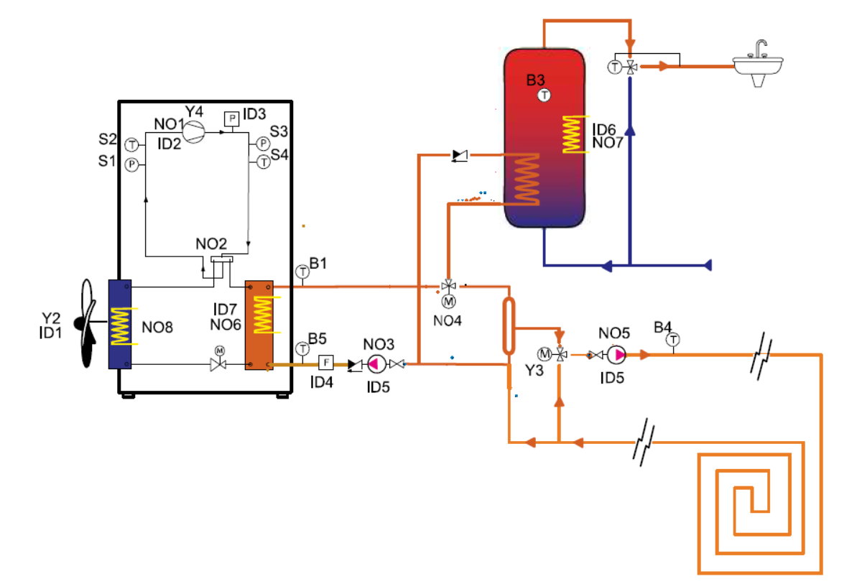

Аналогові входи
№ | Опис
В1 | Зовнішня температура системи
В2 | Зовнішня температура повітря
В3 | Контроль температури ГВП
В4 | Зовнішня температура гібридної схеми
В5 | Зворотня температура системи

Цифрові входи
№ | Опис
ID1 | Перевантаження вентилятора
ID2 | Сигналізація інвертора
ID3 | Реле високого тиску
ID4 | Система перемикання потоку
ID5 | Система перевантаження насоса
ID6 | Перевантаження нагрівача ГВП
ID7 | Система сигналізації котла
ID8 | Дистанційне керування

Аналогові входи EVO
№ | Опис
S1 | Датчик низького тиску
S2 | Температура всмоктування газу в компресор
S3 | Датчик високого тиску
S4 | Температура на виході газу з компресора

Цифрові виходи
№ | Опис
NO1 | Компресор
NO2 | 4-ходовий клапан
NO3 | Насос першого контуру
NO4 | Клапан ГВП
NO5 | Клапан вприску гарячого газу
NO6 | Система інтегрованого нагріваа
NO7 | Накопичувач ГВП
NO8 | Загальна сигналізація

Аналогові входи через Modbus RS485
№ | Опис
Sn.В1 | Датчик зовнішньої температури
Sn.В2 | Датчик зовнішньої вологості
Sm.Вx | Датчик кімнатної температури
Sm.Вy | Датчик кімнатної вологості

Аналогові виходи
№ | Опис
Y1
Y2 | Вентилятор
Y3 | 3-ходовий клапан
Y4 | Двигун вентилятора

Аналогові виходи EVO
№ | Опис
EVO | Імпульсний вихід керування EVO

3. ЗОВНІШНІЙ БЛОК ТЕПЛОВОГО НАСОСА

3.1 ВАЖЛИВА ІНФОРМАЦІЯ
• УВАЖНО ПРОЧИТАЙТЕ ІНСТРУКЦІЮ ПЕРЕД ПОЧАТКОМ РОБОТИ ЗІ ВСТАНОВЛЕННЯ СИСТЕМИ ТЕПЛОВОГО НАСОСА «ПОВІТРЯ-ВОДА». Недотримання інструкції з монтажу, використання та експлуатації, описаних у цій документації, може призвести до потенційно серйозних несправностей або навіть виходу системи теплового насоса «повітря-вода» з ладу.
• Перевірте посібники теплового насоса на наявність необхідної інформації для правильної установки. В іншому випадку зв’яжіться зі своїм дистриб’ютором.
• Компанія Alpenta проводить політику постійного вдосконалення дизайну та продуктивності своєї продукції. Тому вона залишає за собою право змінювати технічні характеристики без попереднього повідомлення.
• Компанія Alpenta не може передбачити всі можливі ситуації, які можуть призвести до потенційної небезпеки.
• Цей тепловий насос «повітря-вода» призначений лише для звичайного нагрівання води для побутового використання. Не використовуйте його для інших цілей, таких як сушіння одягу, нагрівання їжі або будь-яких інших процесів нагрівання (крім басейнів).
• Якщо у вас виникли запитання, зв'яжіться з постачальником послуг Alpenta.
• Перевірте і переконайтеся, що пояснення в кожному розділі цього посібника відповідають вашій моделі теплового насоса «повітря-вода».
• Зверніться до кодифікації моделей, щоб підтвердити основні характеристики вашого теплового насоса.
• Сигнальні слова (ПРИМІТКА, НЕБЕЗПЕЧНО та ОБЕРЕЖНО) використовуються для визначення рівня серйозності небезпеки. Визначення, що використовуються для ідентифікації цих рівнів, зазначені на початку цього документа.
• Режими роботи зовнішнього і внутрішнього блоків теплового насоса управляються за допомогою контролера.
• Підтримуйте температуру води в системі вище точки замерзання.

- НЕБЕЗПЕЧНО
Ємність під тиском і запобіжний пристрій: цей тепловий насос оснащений ємністю під тиском, яка відповідає директиві по обладнанню, що працює під тиском (2014/68/ЄС). Вона була запроєктована та випробувана перед відправкою відповідно до зазначеної вище директиви. Аналогічним чином, для запобігання виникненню аномального тиску в системі використовується реле високого тиску, для якого не потрібно виконувати жодного регулювання в тепловому насосі. Таким чином, цей тепловий насос захищений від аномального тиску. Однак, якщо до контура холодоагенту, в тому числі до ємності під тиском, застосувати надмірно високий тиск, вони можуть вибухнути і стати причиною серйозних травм або смерті. Не створюйте в системі тиск вище зазначеного нижче, шляхом модифікації або заміни реле високого тиску.

- ПОПЕРЕДЖЕННЯ!
Тепловий насос призначений для комерційного та легкого промислового використання. При установці в жилому приміщенні він може спричинити електромагнітні перешкоди.
Запуск та експлуатація: перед запуском та під час роботи установки переконайтесь, що всі запірні клапани повністю відкриті, і що на сторонах входу/виходу немає перешкод.
Технічне обслуговування: періодично перевіряйте сторону високого тиску. Якщо тиск вище максимально допустимого, зупиніть систему та очистіть теплообмінник або усуньте його причину.

- 3.2 ТРАНСПОРТУВАННЯ І ВАНТАЖНО-РОЗВАНТАЖУВАЛЬНІ РОБОТИ
При підніманні теплового насос збалансуйте його, перевірте безпеку та обережно підніміть.
Не знімайте пакувальні матеріали.
Підвісьте запакований зовнішній блок теплового насоса за допомогою двох канатів.
З міркувань безпеки переконайтеся, що зовнішній блок теплового насоса піднімається плавно і не нахиляється.

- 3.3 ПЕРЕД ПОЧАТКОМ РОБІТ
- ПОПЕРЕДЖЕННЯ!
- - Якщо тепловий насос довго не працювв, підключіть його до електромережі приблизно за 12 годин до запуску. Не запускайте систему відразу після подачі живлення, оскільки це може призвести до поломки компресора через його недостатнє нагрівання.
- - Коли тепловий насос запускається після того, як він був вимкнений протягом більш ніж 3 місяців, рекомендується, щоб він був перевірений вашим постачальником послуг.
- - Вимкніть головний вимикач, якщо тепловий насос зупиняється на тривалий період часу: в іншому випадку буде споживатися електроенергія, оскільки масляний нагрівач залишатиметься під напругою навіть під час зупинки компресора.
- - Переконайтеся, що зовнішній блок теплового насоса не покритий льодом або снігом. Якщо це так, видаліть лід або сніг за допомогою гарячої води (приблизно при 50 °C). Якщо температура води буде вищою 50 °C, це призведе до пошкодження пластикових деталей.

- 3.4 ЗАВОДСЬКА КОМПЛЕКТАЦІЯ
Аксесуар |  | К-сть |  | Призначення
Зовнішній блок теплового насоса | 5,5 кВт | 1 |  | -
 | 11 кВт | 2
Посібник з експлуатації |  | 1 | Основні інструкції щодо встановлення зовнішнього блока теплового насоса.

3.5 ТЕХНІЧНІ ХАРАКТЕРИСТИКИ
Модель зовнішнього блока теплового насоса |  | RAC-50WEF
Підключення |  | 1 ф, 50 Гц, 220-230 В
Охолодження | Споживання, кВт | 1,56 (0,5~2,1)
 | Робочий ток, A | 7,16-6,85
 | Потужність, кВт | 5,0 (1,90~5,20)
Нагрів | Споживання, кВт | 1,66 (0,5~2,75)
 | Робочий ток, A | 7,62-7,29
 | Потужність, кВт | 6,0 (2,2~7,3)
Ширина, мм |  | 792(+91)
Висота, мм |  | 600
Довжина, мм |  | 299(+47)
Вага, кг |  | 39,5

- 3.6 ЗАГАЛЬНІ РОЗМІРИ
- 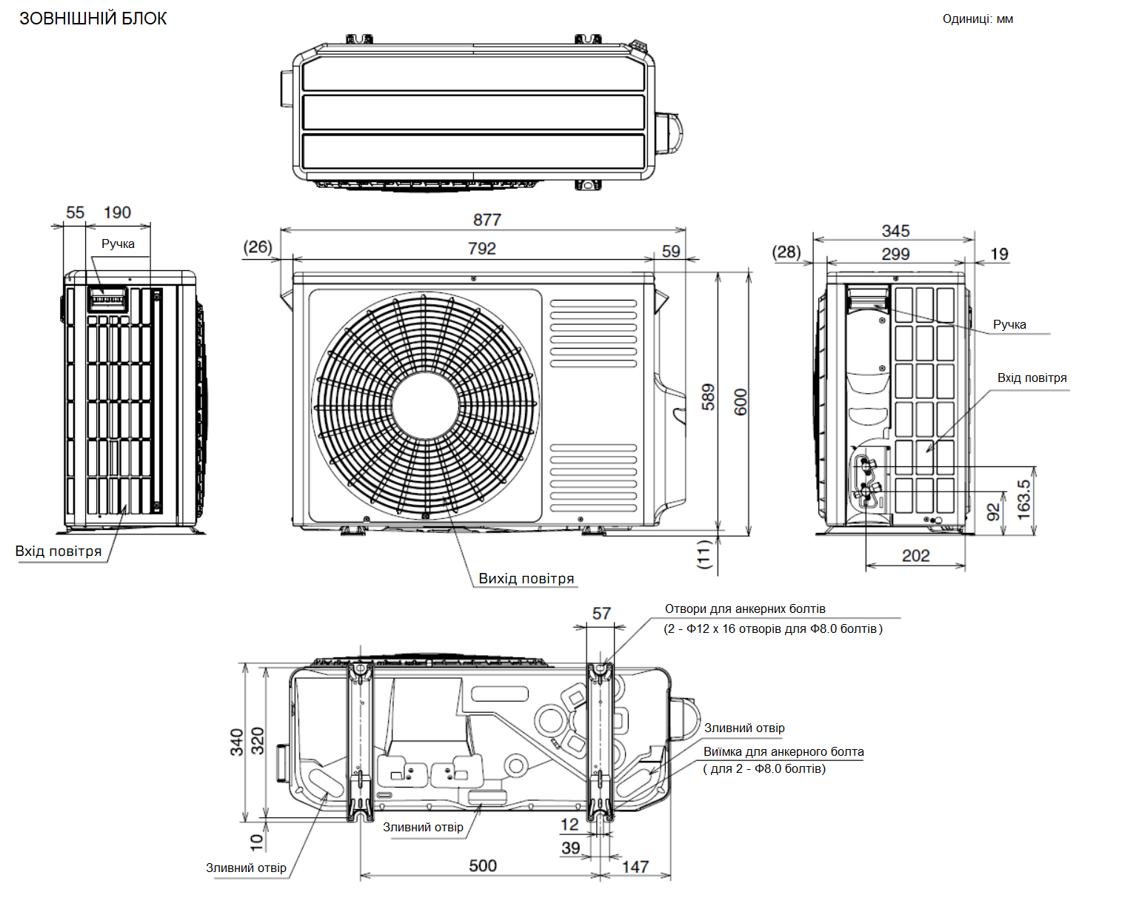

- 3.7 ПРОСТІР ДЛЯ ТЕХНІЧНОГО ОБСЛУГОВУВАННЯ
- 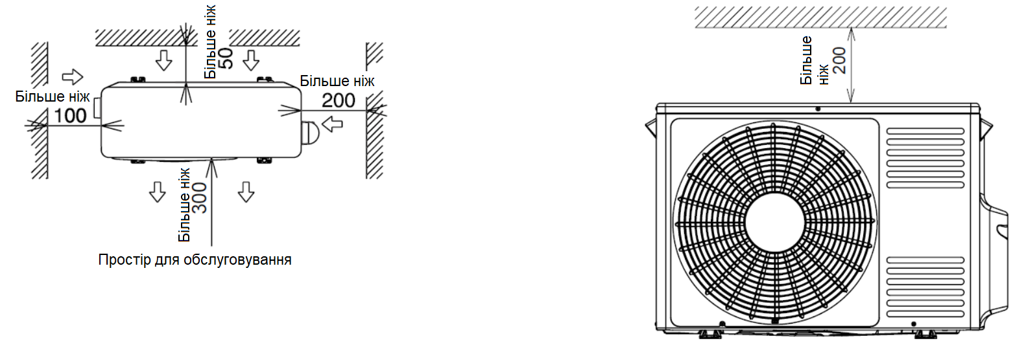

          - 3.8 УСТАНОВКА ЗОВНІШНЬОГО БЛОКА ТЕПЛОВОГО НАСОСА

- ПОПЕРЕДЖЕННЯ!
- - Перед розпаковуванням наблизьте зовнішній блок теплового насоса якомога ближче до місця його установки.
- - Не кладіть жодних матеріалів на зовнішній блок теплового насоса.
- НЕБЕЗПЕЧНО
- - Встановіть зовнішній блок теплового насоса, залишаючи навколо нього достатньо місця для експлуатації та технічного обслуговування, як показано на наступних рисунках. Встановлюйте зовнішній блок теплового насоса в місці з хорошою вентиляцією.
- - Не встановлюйте зовнішній блок теплового насоса в місцях, де він може піддаватися впливу повітря з високим вмістом солей або масляного туману, або в сірчаному середовищі.
- - Встановлюйте зовнішній блок теплового насоса якомога далі (принаймні на відстані не менше 3 метрів) від джерел електромагнітного випромінювання (наприклад, медичного обладнання).
- - Для очищення використовуйте нетоксичну та негорючу миючу рідину. Використання легкозаймистих речовин може спричинити вибух або пожежу.
- - Необхідно забезпечити достатню вентиляцію, оскільки робота в обмеженому просторі може спричинити нестачу кисню. Коли миючий засіб нагрівається до високих температур, наприклад, під впливом вогню, може утворюватися токсичний газ.
- Встановіть зовнішній блок теплового насоса в такому місці, де створюваний ним шум не турбуватиме сусідів.
- - Після завершення очищення зберіть очищувальну рідину.
- Будьте обережні, щоб не пошкодити кабелі під час кріплення кришки обслуговування, щоб уникнути ураження електричним струмом або пожежі.

- ПОПЕРЕДЖЕННЯ!
- - При встановленні разом більше одного зовнішнього блоку теплового насоса дотримуйтесь між ними мінімальної відстані 500 мм та уникайте перешкод, які можуть вплинути на надходження повітря.
- - Встановлюйте зовнішній блок теплового насоса в тіні або в місці, де він не піддається прямим сонячним променям або прямим випромінюванням від високотемпературних джерел тепла.
- - Не встановлюйте зовнішній блок теплового насоса у місцях, де його вентилятор піддається безпосередньому впливу сезонних вітрів.
- - Переконайтесь, що фундамент рівний, строго горизонтальний і досить міцний.
- - Зовнішній блок теплового насоса має алюмінієві ребра з гострими краями. Будьте обережні, щоб уникнути пошкодження. Встановлюйте зовнішній блок теплового насоса у зоні обмеженого доступу для широкого загалу.

- 3.9 ТРУБОПРОВОДИ ХОЛОДОАГЕНТУ ТА ВОДИ

- ЗАГАЛЬНІ ВКАЗІВКИ ДО МОНТАЖУ ТРУБОПРОВОДІВ
• Підготуйте мідні труби (не входять в поставку).
• Виберіть розмір труби з відповідною товщиною та матеріалом, здатний витримувати достатній тиск.
- • Виберіть чисті мідні труби. Переконайтеся, що всередині труб немає пилу та вологи. Перед з'єднанням труб продуйте їх внутрішню частину безкисневим азотом, щоб видалити пил та інші забруднення, що можуть бути всередині.

- ПРИМІТКА
- Система без вологи або забруднення маслом забезпечує максимальну продуктивність і термін служби в порівнянні з погано підготовленою системою. Ретельно перевірте, що всі мідні труби чисті та сухі всередині.

• Закрийте кінець трубки, коли її потрібно провести через отвір в стіні.
• Не кладіть труби прямо на землю без заглушки або вінілової стрічки на кінці.
- 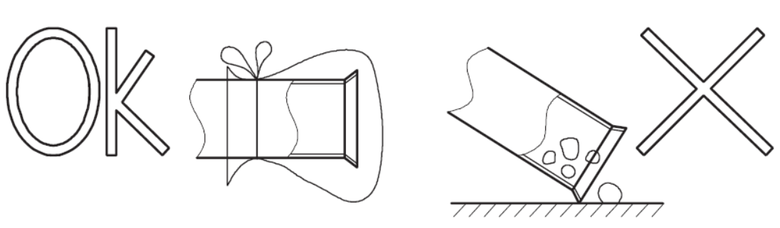

• Якщо монтажні роботи не можуть бути закінчені до наступного дня або протягом більш тривалого періоду, необхідно запаяти кінці труби та за допомогою клапана типу Шрадера заповнити її азотом без кисню, щоб уникнути утворення в ній вологості та забруднення сторонніми частинками.
• Бажано ізолювати водопровідні труби, стики та з'єднання, щоб уникнути втрат тепла та конденсації роси або пошкодження через надмірне нагрівання на поверхні труб.
- • Не використовуйте ізоляційний матеріал, що містить аміак (NH3), оскільки він може пошкодити мідні труби та призвести до витоків холодоагенту в майбутньому.
- • Щоб уникнути передачі вібрацій, рекомендується використовувати гнучкі з'єднання для впускних і випускних трубопроводів води,.
- • Контури води повинні бути встановлені та перевірені уповноваженим технічним персоналом та повинні відповідати всім відповідним європейським та національним нормам.
- • Після завершення монтажу водопровідних труб необхідно провести їх ретельний огляд, щоб переконатися у відсутності витоків води в контурі обігріву.

- 3.10 ЗЛИВНИЙ ТРУБОПРОВІД
- ПОПЕРЕДЖЕННЯ!
- При перевищенні тиску в системі і спрацьовуванні аварійного клапану необхідно забезпечити злив води в каналізацію або водовідвід.

- 3.11 КОНТРОЛЬ ВОДИ
- Використання води поганої якості може привести до виникнення проблем, таких як корозія та накопичення відкладень. З метою запобігання цього, на трубопроводі подачі води неохбідно встановити очисний фільтр.
- Фільтр потребує регулярного огляду і обслуговування. Контроль необхідно здійснювати на наявність засмічення (якщо вставка засмічена, необхідно її замінити). Ліквідація використаних вставок повинна проводитися з урахуванням охорони навколишнього середовища.

- 3.12 ЕЛЕКТРИЧНЕ ПІДКЛЮЧЕННЯ ЗОВНІШНІХ БЛОКІВ ТЕПЛОВОГО НАСОСА
Електричне підключення зовнішнього блоку теплового насоса показано на рисунку нижче:
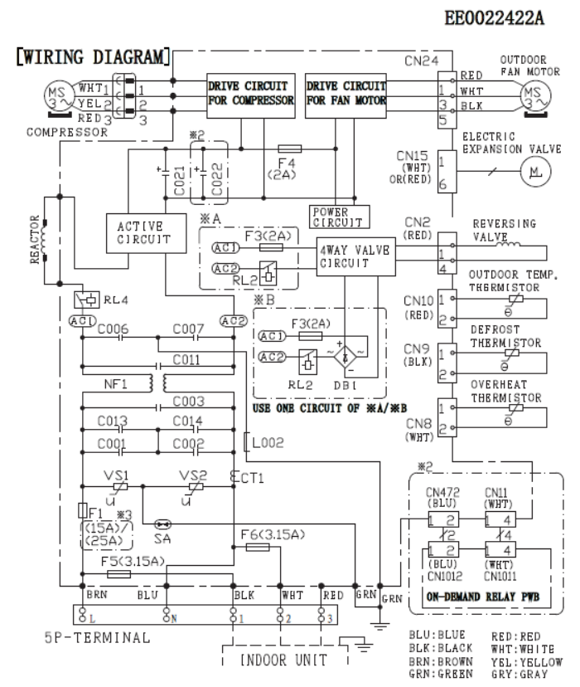

- Інструкції з техніки безпеки
- НЕБЕЗПЕЧНО
- • Перед підключенням зовнішнього блоку теплового насоса до джерела живлення заповніть контур водою та перевірте тиск води та повну відсутність будь-яких її витоків.

- • Не підключайте та не регулюйте жодних кабелів та з'єднань, якщо головний вимикач не вимкнений.

- • Не допускайте контакту електричної установки з трубами холодоагенту, водяними трубами, краями пластин і електричними компонентами всередині зовнішнього блока теплового насоса, щоб уникнути пошкоджень, які можуть призвести до ураження електричним струмом або короткого замикання.

- ПОПЕРЕДЖЕННЯ!
- • Використовуйте спеціальну лінію електроживлення для зовнішнього блока теплового насоса. Не використовуйте її для зовнішнього блоку або будь-якого іншого пристрою.
- • Переконайтеся, що всі кабелі та захисні пристрої правильно вибрані, підключені, ідентифіковані та закріплені на відповідних клемах зовнішнього блока теплового насоса, особливо захисні (заземлення) і силові кабелі, враховуючи чинні місцеві та національні норми. Забезпечте правильне заземлення, інакше це може призвести до ураження електричним струмом.
- • Захистіть зовнішній блок теплового насоса від проникнення дрібних тварин (наприклад, гризунів), які можуть пошкодити зливну трубу та внутрішні кабелі або будь-які електричні деталі та спричинити ураження електричним струмом або коротке замикання.
- • Дотримуйтесь відстані між кожним кабелем клеми та зафіксуйте його за допомогою ізоляційної стрічки або гільзи, як показано на рисунку.

- 3.13 ВВЕДЕННЯ В ЕКСПЛУАТАЦІЮ

- 3.13.1 ПЕРЕД ПОЧАТКОМ РОБІТ
- ПОПЕРЕДЖЕННЯ!
- • Якщо тепловий насос довго не працював, підключіть його до електромережі приблизно за 12 годин до запуску. Не запускайте тепловий насос відразу після подачі живлення, оскільки це може призвести до поломки компресора через його недостатнє нагрівання.
- • При запуску теплового насоса, який був вимкнений протягом більше 3-ох місяців, рекомендуємо звернутись за його перевіркою до вашого постачальника послуг.
- • Якщо тепловий насос буде простоювати протягом тривалого періоду часу, вимкніть головний вимикач. В іншому випадку буде витрачатися електроенергія, оскільки масляний нагрівач завжди знаходиться під напругою, навіть коли компресор не працює.

- 3.13.2 ПОПЕРЕДНІ ПЕРЕВІРКИ
- Після завершення монтажних робіт виконайте введення в експлуатацію, дотримуючись наведеної нижче процедури, перед тим, як здавати тепловий насос замовнику. Введення в експлуатацію повинно проводитися згідно зі встановленими процедурами, з перевіркою правильності підключення електропроводки та трубопроводів.
- Налаштування зовнішніх блоків теплового насоса повинно виконуватися монтажником для забезпечення його ідеальної конфігурації та роботи.

3.13.2.1 Перевірка зовнішнього блока теплового насоса
• Перевірте зовнішній вигляд зовнішнього блока теплового насоса на наявність будь-яких пошкоджень, які могли бути заподіяні під час транспортування та встановлення.
• Переконайтесь, що всі кришки повністю закриті.
• Перевірте, чи дотримано рекомендований простір для проведення технічного обслуговування (див. розділ «3.7 Простір для технічного обслуговування»).
• Перевірте, чи зовнішній блок теплового насоса правильно встановлений.
3.13.2.2 Перевірка електрообладнання
- ПОПЕРЕДЖЕННЯ!
Не вводьте тепловий насос в експлуатацію, поки не будуть виконані всі контрольні перевірки:
- • Виміряйте опір між клемою заземлення та клемою електричних компонентів і переконайтесь, що він перевищує 1 МОм. Якщо опір нижчий цього значення, не використовуйте тепловий насос, поки не буде виявлено та усунено витоки електрики. Не подавайте напруги на клеми передачі та датчики.
- • Переконайтесь, що тепловий насос підключений до джерела живлення більше 12 годин, щоб дати масляному нагрівачу час нагріти компресор.
- • У трифазному тепловому насосі перевірте підключення послідовності фаз на клемній колодці.
- • Перевірте напругу живлення (± 10% від номінальної напруги).
- • Перевірте, що електричні компоненти, що не входять в поставку і постачаються монтажною організацією (основні вимикачі живлення, автоматичні вимикачі, кабелі, з'єднувачі кабелепроводів та клемні колодки), були правильно обрані відповідно до електричних даних, зазначених у цьому документі, а також відповідають національним та місцевим стандартам.
- • Не торкайтеся жодних електричних компонентів більше трьох хвилин після вимкнення головного вимикача.
- • Перевірте, що налаштування DIP-перемикача зовнішнього блока теплового насоса виконано, як зазначено у відповідному розділі.
- • Переконайтесь, що електричні з'єднання зовнішнього блока теплового насоса виконано, як зазначено у відповідному розділі.
- • Переконайтесь, що зовнішня проводка закріплена правильно, щоб уникнути проблем з вібраціями, шумом та пошкодження кабелів пластинами.

- 3.13.2.3 Перевірка гідравлічного контуру (обігрів і ГВП)
- • Переконайтеся, що контур промитий належним чином і заповнений водою.
- • Виконайте перевірку на наявність витоків у водяному контурі. Зверніть особливу увагу на з'єднання водопровідних труб.
- • Переконайтесь, що клапани гідравлічного контуру повністю відкриті.
- • Переконайтеся, що електронагрівач повністю заповнений водою під дією робочого тиску запобіжного клапана.

- ПОПЕРЕДЖЕННЯ!
- • Експлуатація теплового насоса із закритими клапанами призведе до його пошкодження.
- • Переконайтесь, що клапан для відведення повітря відкритий, а з гідравлічного контуру було видалено повітря. Інсталлятор відповідає за повну очистку установки від повітря.
- • Переконайтесь, що водяний насос контуру обігріву працює в робочому діапазоні насоса та витрата води перевищує мінімальне значення для насоса. Якщо витрата води менше 12 літрів на хвилину (з допуском реле потоку), на дисплеї теплового насоса відображатиметься аварійний сигнал.
- • Пам'ятайте, що підключення води повинно відповідати місцевим нормам.
- • Якість води повинна відповідати директиві 98/83/ЄС.
- • Робота електричного нагрівача, якщо він не повністю заповнений водою, призведе до його пошкодження.

3.13.2.4 Перевірка контуру холодоагенту
• Переконайтесь, що газовий та рідинний запірні клапани повністю відкриті.
• Перевірте внутрішню частину зовнішнього блока теплового насоса на наявність витоків холодоагенту. При виявленні витоку холодоагенту зателефонуйте своєму дилеру.
• Не торкайтеся руками до деталей, розташованих в зоні відводу газу, оскільки компресорна камера та труби в цій зоні нагріваються до температури вище 90 ºC.
• НЕ НАТИСКАЙТЕ КНОПКУ МАГНІТНОГО ВИМИКАЧА ЧИ ВИМИКАЧІВ — це може спричинити серйозну аварію.
• Переконайтеся у відсутності витоків холодоагенту. Може статися так, що під час транспортування накидні гайки ослаблюються внаслідок вібрації.
3.13.2.5 Тести та перевірки
Виконайте тести та перевірки таких пунктів:
- • Наявність витоків води
- • Наявність витоків холодоагенту
- • Електричні з'єднання

3.13.3 ПРОЦЕДУРА ВВЕДЕННЯ В ЕКСПЛУАТАЦІЮ
Ця процедура дійсна незалежно від додаткових аксесуарів, встановлених в тепловому насосі.
- • Після завершення монтажу та виконання всіх необхідних налаштувань закрийте розподільну коробку і розмістіть електрощит, як показано в посібнику.
- • Налаштуйте майстер запуску на контролері користувача.
- • Зробіть тестовий запуск.
- • Після завершення тестового запуску запустіть весь зовнішній блок теплового насоса або обраний контур, натиснувши кнопку «OK».
- Перший запуск при низьких зовнішніх температурах
Під час введення в експлуатацію та коли температура води дуже низька, важливо, щоб вода нагрівалася поступово. Для запуску в умовах низької температури води можна додатково використовувати опціональну функцію: функція сушки стяжки:
- - функція стяжки використовується виключно для процесу сушіння щойно укладеної стяжки системи теплої підлоги. Процес базується на частині 4 стандарту EN-1264.
- - Коли користувач активує функцію стяжки, значення заданої температури води дотримується заздалегідь визначеного графіку:

- 1. Температура води підтримується постійною при 25 ºC протягом 3 днів.
- 2. Значення заданої температури води встановлюється на максимальну температуру в подаючому трубопроводі обігріву (але завжди обмежується ≤ 55 ºC) протягом 4 днів.
- ПОПЕРЕДЖЕННЯ!
- • Обігрів з нижчою температурою води (приблизно 10–15 ºC) та нижчими зовнішніми температурами (< 10 ºC) може пошкодити тепловий насос під час розморожування.
- • Тому при зовнішній температурі нижче 10 °C нагрів до 15 °C здійснюється електронагрівачем.

- ВНУТРІШНІЙ БЛОК ТЕПЛОВОГО НАСОСА

4.1 Технічні характеристики
Характеристики в залежності від навколишньої температури повітря наведені в таблицях нижче:
4.1.1 SAC1-6CHS-IN
Темп. навк. повітря (°C) | -15 |  |  | -12 |  |  | -5
Вхідна вода(°C) | Потужність нагріву | Спожив. потужність | COP | Потужність нагріву | Спожив. потужність | COP | Потужність нагріву | Спожив. потужність | COP
25 | 3720 | 1520 | 2,44 | 3925 | 1573 | 2,49 | 4802 | 1670 | 2,87
30 | 3370 | 1610 | 2,09 | 3715 | 1653 | 2,24 | 4665 | 1770 | 2,63
35 | 3238 | 1714 | 1,88 | 3458 | 1760 | 1,96 | 4346 | 1871 | 2,32
40 | - | - | - | 3166 | 1810 | 1,74 | 3864 | 1970 | 1,96
45 | - | - | - | - | - | - | 3840 | 2081 | 1,84
50 | - | - | - | - | - | - | 2904 | 2181 | 1,33
Темп. навк. повітря (°C) | 0 |  |  | 7 |  |  | 10
Вхідна вода(°C) | Потужність нагріву | Спожив. потужність | COP | Потужність нагріву | Спожив. потужність | COP | Потужність нагріву | Спожив. потужність | COP
25 | 5477 | 1690 | 3,24 | 6314 | 1749 | 3,61 | 6949 | 1780 | 3,9
30 | 5070 | 1791 | 2,83 | 6252 | 1882 | 3,32 | 6650 | 1902 | 3,49
35 | 4880 | 1910 | 2,55 | 6030 | 2013 | 2,99 | 6598 | 2052 | 3,21
40 | 4732 | 2057 | 2,3 | 5858 | 2165 | 2,7 | 6200 | 2070 | 2,99
45 | 4160 | 2120 | 1,96 | 5529 | 2250 | 2,45 | 5122 | 1939 | 2,64
50 | 3016 | 2220 | 1,35 | 3527 | 1944 | 1,81 | 3860 | 1861 | 2,07

4.1.2 SAC1-11CHS-IN
Темп. навк. повітря (°C) | -15 |  |  | -12 |  |  | -5
Вхідна вода(°C) | Потужність нагріву | Спожив. потужність | COP | Потужність нагріву | Спожив. потужність | COP | Потужність нагріву | Спожив. потужність | COP
25 | 7440 | 3040 | 2,44 | 7850 | 3146 | 2,49 | 9604 | 3340 | 2,87
30 | 6740 | 3220 | 2,09 | 7430 | 3306 | 2,24 | 9330 | 3540 | 2,63
35 | 6476 | 3428 | 1,88 | 6916 | 3520 | 1,96 | 8692 | 3742 | 2,32
40 | - | - | - | 6332 | 3620 | 1,74 | 7728 | 3940 | 1,96
45 | - | - | - | - | - | - | 7680 | 4162 | 1,84
50 | - | - | - | - | - | - | 5808 | 4362 | 1,33
Темп. навк. повітря (°C) | 0 |  |  | 7 |  |  | 10
Вхідна вода (°C) | Потужність нагріву | Спожив. потужність | COP | Потужність нагріву | Спожив. потужність | COP | Потужність нагріву | Спожив. потужність | COP
25 | 10954 | 3380 | 3,24 | 12628 | 3498 | 3,61 | 13898 | 3560 | 3,9
30 | 10140 | 3582 | 2,83 | 12504 | 3764 | 3,32 | 13300 | 3804 | 3,49
35 | 9760 | 3820 | 2,55 | 12060 | 4026 | 2,99 | 13196 | 4104 | 3,21
40 | 9464 | 4114 | 2,3 | 11716 | 4330 | 2,7 | 12400 | 4140 | 2,99
45 | 8320 | 4240 | 1,96 | 11058 | 4500 | 2,45 | 10244 | 3878 | 2,64
50 | 6032 | 4440 | 1,35 | 7054 | 3888 | 1,81 | 7720 | 3722 | 2,07

4.2 ЗАГАЛЬНІ РОЗМІРИ ВНУТРІШНЬОГО БЛОКА ТЕПЛОВОГО НАСОСА
Габаритні розміри:
    - SAC1-6CHS-IN
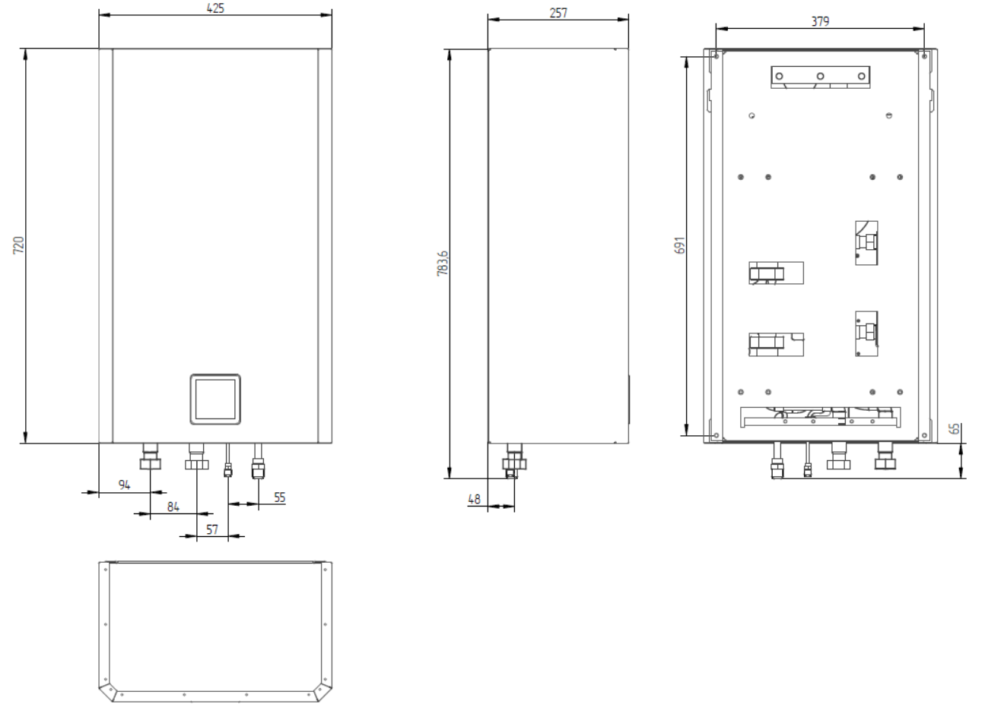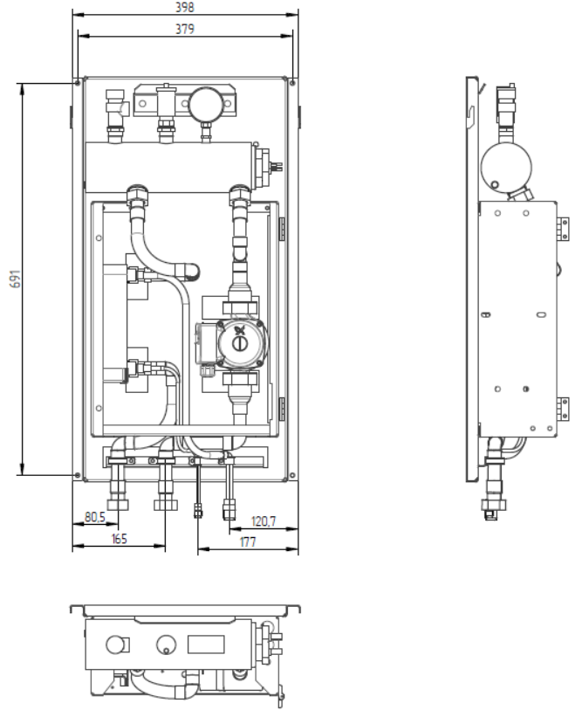
4.2.2 SAC1-11CHS-IN
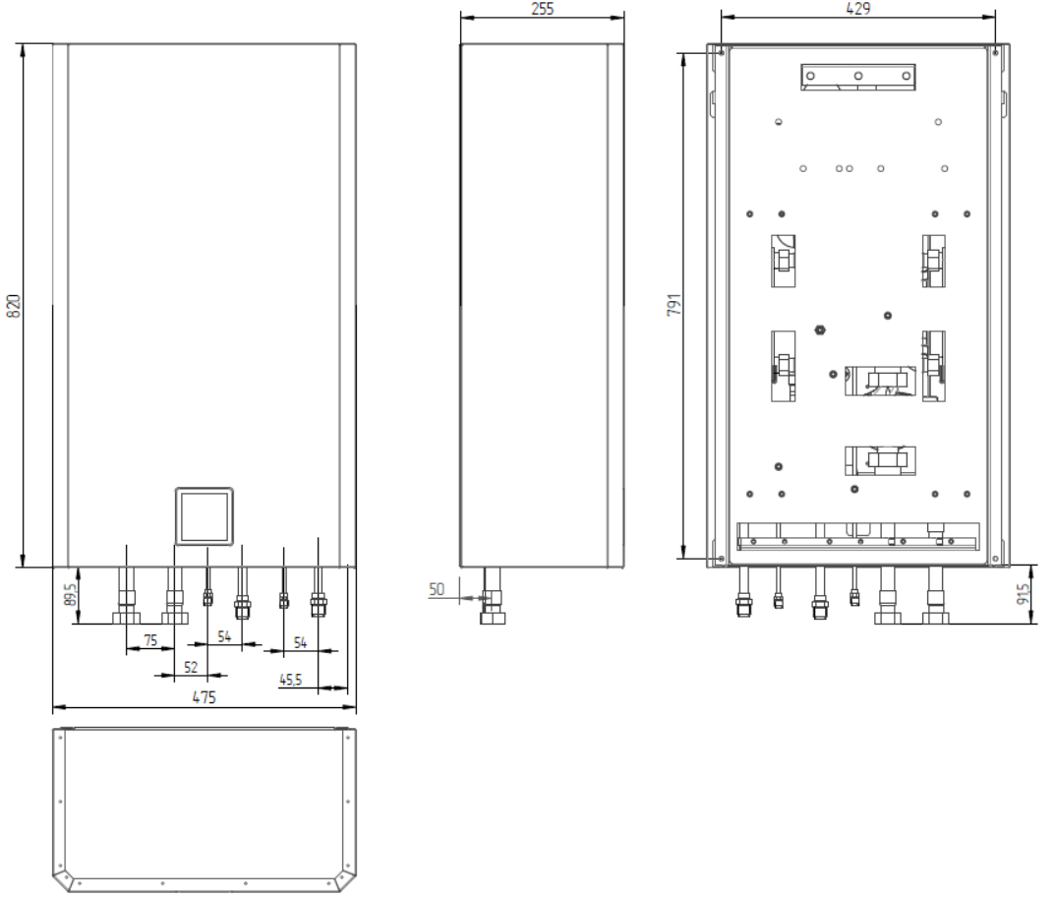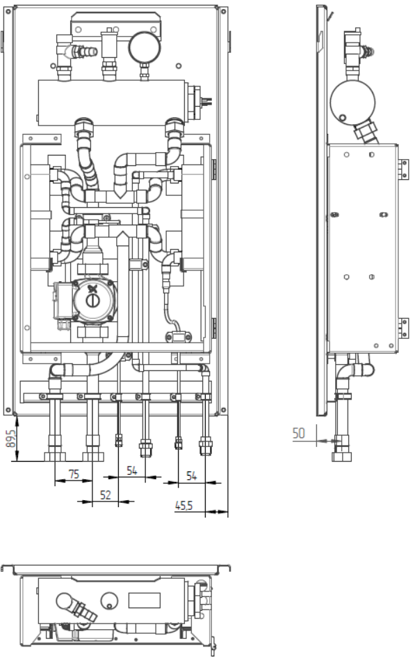
  - ТРУБОПРОВОДИ ХОЛОДОАГЕНТУ ТА ВОДИ
    - Загальні вказівки до монтажу трубопроводів:
- Підготуйте мідні труби (не входять в поставку).
- Виберіть розмір труби з відповідною товщиною та матеріалом, здатні витримувати достатній тиск.
- Виберіть чисті мідні труби. Переконайтеся, що всередині труб немає пилу та вологи. Перед з'єднанням труб продуйте їх внутрішню частину безкисневим азотом, щоб видалити пил та інші забруднення, що можуть бути всередині.
Система без вологи або забруднення маслом забезпечує максимальну продуктивність і термін служби в порівнянні з погано підготовленою системою. Ретельно перевірте, що всі мідні труби чисті та сухі всередині.
- Закрийте кінець трубки, коли її потрібно провести через отвір в стіні.
- Не кладіть труби прямо на землю без заглушки або вінілової стрічки на кінці.
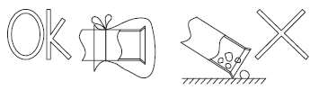
- Якщо монтажні роботи не можуть бути закінчені до наступного дня або протягом більш тривалого періоду, необхідно запаяти кінці труби та за допомогою клапана типу Шрадера заповнити її азотом без кисню, щоб уникнути утворення в ній вологості та забруднення сторонніми частинками.
- Бажано ізолювати водопровідні труби, стики та з'єднання, щоб уникнути втрат тепла та конденсації роси або пошкодження через надмірне нагрівання на поверхні труб.
- Не використовуйте ізоляційний матеріал, що містить аміак (NH3), оскільки він може пошкодити мідні труби та призвести до витоків холодоагенту в майбутньому.
- Рекомендується використовувати гнучкі з'єднання для впускних і випускних трубопроводів води, щоб уникнути передачі вібрацій.
- Контури холодоагенту та води повинні бути встановлені та перевірені уповноваженим технічним персоналом та повинні відповідати всім відповідним європейським та національним нормам.
- Після завершення монтажу водопровідних труб необхідно провести їх ретельний огляд, щоб переконатися у відсутності витоків води в контурі обігріву.
    - Контур холодоагенту R32:
      - Загальні примітки щодо хладоагенту R32
Холодоагент R32 легкозаймистий, не має запаху, з повільною швидкістю горіння (клас A2L відповідно до стандарту ISO 817). Витік холодоагенту може спричинити пожежу в разі контакту із зовнішнім джерелом горіння.
Переконайтесь, що установка внутрішнього блока теплового насоса та трубопроводів для холодоагенту відповідають чинному законодавству кожної країни. Крім того, в Європі обладнання повинно відповідати чинному стандарту EN378.
      - Трубопроводи хладоагенту
Довжина трубопроводу холодоагенту між зовнішнім і внутрішнім блоком теплового насоса:
Установка внутрішнього блока теплового насоса та трубопроводу холодоагенту повинні відповідати місцевим та національним нормам щодо використовуваного холодоагенту.
Нова серія внутрішніх блоків теплового насоса з холодоагентом R32 (5,5кВт, 11кВт) характеризується невеликим обсягом заправленого холодоагенту та низькою потребою в додатковій заправці, завдяки чому установка цих внутрішніх блоків теплового насоса може досягати 20 м (5,5кВт, 11кВт) без будь-яких вимог щодо мінімальної площі.
Найменування | Од.  вим. | 5,5кВт | 11кВт
Заводська заправка | кг | 1,30 | 1,30х2
Довжина трубопроводу без заправки | м | 10 | 10
Потрібна додаткова заправка | г/м | 15 | 15
Максимальна довжина трубопроводу | м | 30 | 30
Максимальна загальна заправка холодоагенту | кг | 1,60 | 1,60
Мінімальні вимоги до площі приміщення (Amin) | м² | Без жодних вимог
Мінімальна довжина трубопроводу між зовнішнім та внутрішнім блоком (Lmin) | м | 3
Максимальна різниця висот між внутрішнім і зовнішнім блоком (H) | м | 10 (5,5кВт, 11кВт)
Мінімальні вимоги до площі:
Якщо загальна кількість холодоагенту ≥ 1,84 кг, внутрішній блок теплового насоса повинен встановлюватися, експлуатуватися та зберігатися в приміщенні, площа якого перевищує мінімальні критерії. Для визначення цих мінімальних критеріїв використовуйте таблицю та графік нижче:
Кількість холодоагенту (кг) | Мінімальна площа (м²) (Н:2,2 м)
1,84 | 28,81
1,9 | 30,72
2,0 | 34,09
2,1 | 37,50
2,2 | 41,36
2,3 | 45,00
2,4 | 49,09
2,5 | 53,18
2,6 | 57,73
2,7 | 61,82
2,8 | 66,82
2,9 | 71,36
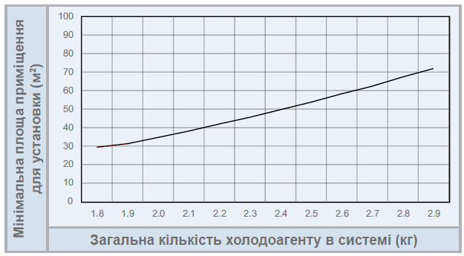
Якщо неможливо забезпечити мінімальну площу приміщення, зверніться до свого постачальника.
Якщо перепад висоти між внутрішнім та зовнішнім блоком теплового насоса складає більше 2,5 метрів необхідно встановити маслопідьйомні петлі та облаштувати фреоновий трубопровід з відповідним кутом нахилу.
Розмір труб:
Розмір трубного з'єднання зовнішнього та внутрішнього блоків теплового насоса
 | Труба холодоагенту
Модель | (між зовнішнім і внутрішнім блоками)
 | Газовий трубопровід | Рідинний трубопровід
5,5 кВт | 1/2” | 1/4”
11 кВт | 2 х 1/2” | 2 х 1/4”

 | Труба води
Модель
 | Підключення
5,5 кВт | 1”
11 кВт | 1”
4.3.2.3 З'єднання холодильного контуру
Зовнішні блоки теплового насоса повинні бути з'єднані із внутрішнім блоком теплового насоса за допомогою труб холодильного контуру.
Прокладання труб холодильного контуру залежить від розташування самих блоків теплового насоса та структури будівлі.
У будь-якому випадку, труби повинні бути якомога коротшими, щоб знизити до мінімуму втрати напору і кількість холодоагенту в холодильному контурі, допускається максимальна довжина труб 20 метрів, по вертикалі 10 метрів.
Рекомендації щодо виконання лінії холодильного контуру
Залежно від розташування зовнішнього та внутрішнього блоків теплового насоса існують деякі правила, яких слід дотримуватись при виконанні лінії холодильного контуру.
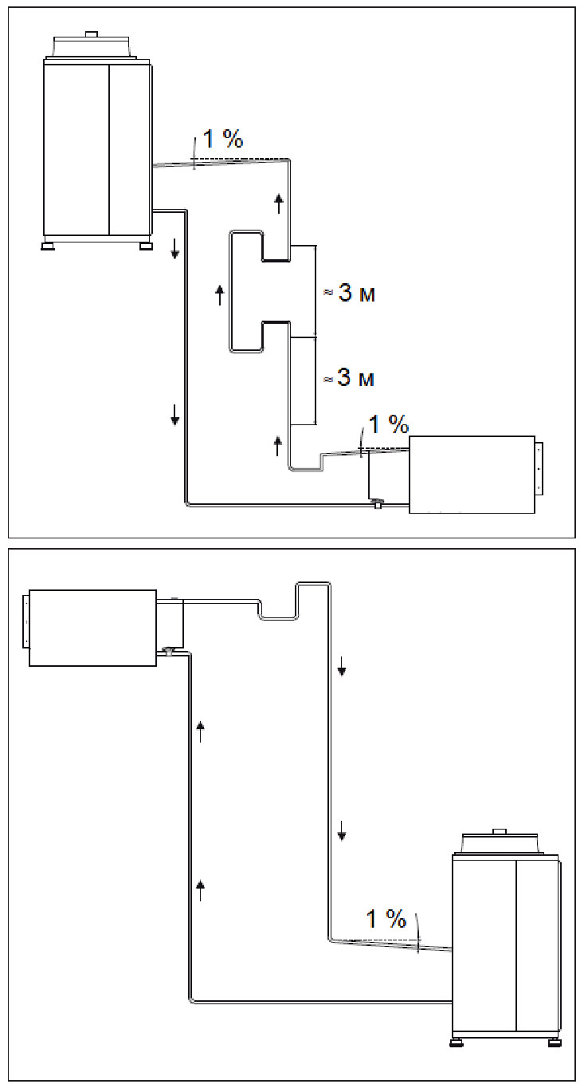
Внутрішній блок теплового насоса розташований нижче ніж зовнішній блок теплового насоса:
а) у вертикальних ділянках всмоктувальної лінії повинні бути сифони (мінімум один через кожні 3 метри) для полегшення повернення масла в компресор;
б) необхідно виконати відведення у всмоктувальній лінії після колби термостатичного клапана;
в) у горизонтальних ділянках всмоктувальної лінії потрібно передбачити нахил мінімум 1% для полегшення повернення масла в компресор (як вище).
Внутрішній блок теплового насоса розташований вище ніж зовнішній блок теплового насоса:
а) у всмоктувальній лінії виконати сифон, для запобігання потраплянню рідкого холодоагенту в компресор, коли тепловий насос не працює;
б) виконати відведення у всмоктувальній лінії після колби термостатичного клапана для збору рідкого холодоагенту, який може утворитися під час простою теплового насоса. При включенні компресора цей холодоагент швидко випаровується: отже, краще, якщо цей процес відбувається далеко від колби, щоб не впливати на роботу термостатичного клапана;
в) у горизонтальних ділянках лінії всмоктування рекомендується передбачити ухил мінімум 1% для полегшення повернення масла в компресор.

    - Заправка холодоагенту
4.3.3.1 Кількість заправки холодоагенту
Зовнішній блок теплового насоса поставляється із заводською заправкою холодоагенту R32, а саме з такою його кількістю: для трубопроводу довжиною 10 м між зовнішнім та внутрішнім блоком теплового насоса.
4.3.3.2 Заправка холодоагенту перед відправкою (W₀ (кг))
Модель зовнішнього блоку теплового насоса | W0 (кг)
RAC-50WEF | 1,3
RAC-50WEF | 1,3х2

4.3.3.3 Якість води
            - Використання води поганої якості може привести до виникнення проблем, таких як корозія та накопичення відкладень. З метою запобігання цього, на трубопроводі подачі води неохбідно встановити очисний фільтр.
  - Фільтр потребує регулярного огляду і обслуговування. Контроль необхідно здійснювати на наявність засмічення (якщо вставка засмічена, необхідно її замінити). Ліквідація використаних вставок повинна проводитися з урахуванням охорони навколишнього середовища.
Максимальна довжина труб залежить від максимального тиску у випускному трубопроводі води. Перевірте криві насоса.
- Якість води повинна відповідати директиві Ради 98/83/ЄС.
- Перед використанням воду необхідно очистити шляхом фільтрування або пом’якшувальної обробки хімічними речовинами.
- Якість води аналізується шляхом перевірки pH, електропровідності, вмісту іонів аміаку, вмісту сірки та інших параметрів. Якщо результати аналізу будуть незадовільними, рекомендується використовувати промислову воду.
- Заборонено додавати антифриз у водяний контур.
- Щоб уникнути утворення накипу на поверхні теплообмінників, необхідно обов'язково забезпити високу якість води з низьким рівнем CaCO₃.
Нижче наведено рекомендовану стандартну якість води.
Параметр | ГВП проміжок | Тенденція⁽¹⁾
 | Водопостачання ⁽³⁾ | Корозія | Вапняні відкладення
Електропровідність (мСм/м) (25 °C) {мкСм/м} (25 °C) ⁽²⁾ | 100~2000
Іон хлору (мг CI¯/л) | макс. 250
Сульфат (мг/л) | макс. 250
Поєднання хлориду та сульфату (мг/л) | макс. 300
Загальна жорсткість (мг CaCO₃ /л) | 60~150
- (1): Значок « » в таблиці означає фактор, що стосується тенденції до корозії або вапняних відкладень.

- (2): Значення, вказане в «{}» наведено лише для довідки відповідно до попередньої одиниці.
- (3): Якість води повинна відповідати директиві UNE 112076:2004 IN.
    - Заповнення водою
ПОПЕРЕДЖЕННЯ!
При перевищенні тиску в системі і спрацьовуванні аварійного клапану необхідно забезпечити злив води в каналізацію або водовідвід.

1. Переконайтеся, що зворотний клапан для води (не входить в заводську поставку) разом із запірним клапаном (не входить в заводську поставку) підключений до точки заповнення водою (з'єднання впускного трубопроводу води) гідравлічного контуру обігріву.
2. Переконайтесь, що всі клапани відкриті (на вході/виході води, запірні клапани та всі інші клапани в системі обігріву).
3. Переконайтеся, що всі повітровідділювачі внутрішнього блока теплового насоса відкриті (поверніть повітровідділювач внутрішнього блоку щонайменше на два оберти).
4. Переконайтеся, що зливні труби, підключені до запобіжного клапана, правильно підключені до загальної зливної системи. Запобіжний клапан пізніше використовується як пристрій для продувки повітрям під час заповнення водою.
5. Заповніть контур обігріву водою, поки тиск, не досягне приблизно 1,8 бар.

Під час заповнення системи водою настійно рекомендується керувати запобіжним клапаном вручну, щоб полегшити процедуру видалення повітря.
6. Видаліть якомога більше повітря з водяного контуру за допомогою внутрішнього повітровідділювача та інших вентиляційних отворів у установці (фанкойли, радіатори та ін.).
7. Якщо у водяному контурі залишається невелика кількість повітря, воно буде видалено за допомогою автоматичної продувки повітрям внутрішнього блока теплового насоса в перші години роботи. Після видалення повітря з установки дуже ймовірно, що тиск води в контурі знизиться. Тому необхідно доливати воду до тих пір, поки тиск не повернеться приблизно до 1,8 бар.
- Внутрішній блок теплового насоса обладнаний автоматичним повітровідділювачем (входить в заводську поставку) в самій верхній точці внутрішнього блоку теплового насоса. У будь-якому випадку, якщо це місце не є найвищим у системі водопостачання, повітря може потрапити всередину труб і спричинити збій в роботі теплового насоса. У цьому випадку слід встановити додаткові повітровідділювачі (не входять в заводську поставку), щоб виключити потрапляння повітря в водяний контур. Отвори для випуску повітря повинні розташовуватися в місцях, легко доступних для технічного обслуговування.
- Тиск води, може змінюватися залежно від температури води (чим вища температура, тим вищий тиск). Однак, для запобігання потраплянню повітря в контур, він повинен залишатися вище 1 бар.
- Наповніть контур водопровідною водою. Якість води в системі обігріву повинна відповідати європейській директиві 98/83/ЄС. Не рекомендується використовувати воду, що не підлягає санітарно-гігієнічному контролю (наприклад воду з колодязів, річок, озер тощо).
- Максимальний тиск води становить 3 бар (номінальний тиск відкриття запобіжного клапана). Встановіть відповідний пристрій для зниження тиску у водяному контурі, щоб не допустити перевищення максимального тиску.
- Для системи теплої підлоги необхідно використовувати зовнішній насос для продувки повітря і відкритий контур, щоб уникнути утворення повітряних кишень.
- Уважно перевірте, чи немає витоків у водяному контурі, з'єднаннях та елементах контуру.
- 4.3.5 Розширювальний бак
- ПОПЕРЕДЖЕННЯ!
Для коректної роботи системи необхідне обовязкове використання розширювального баку.
Рекомендується встановити додатковий спеціальний фільтр для води у нагрівачі (під час монтажу) для видалення можливих частинок, що утворюються під час зварюванням, і які не можуть бути видалені водним фільтром внутрішнього блока теплового насоса.
При виборі бака для ГВП необхідно враховувати наступне:
- Ємність бака повинна відповідати щоденному споживанню, щоб уникнути застою води.
- Протягом перших днів після установки свіжа вода повинна циркулювати в водяному контурі бака гарячого водопостачання не менше одного разу в день. Крім того, необхідно промивати систему свіжою водою, коли немає споживання гарячої води протягом тривалого часу.
- Уникайте прокладки довгих водопровідних труб між баком і установкою ГВП, щоб знизити можливі втрати тепла.
- Якщо тиск на вході холодної побутової води вище, ніж розрахунковий тиск обладнання (6 бар), необхідно встановити редуктор тиску з номінальним значенням 7 бар.
Переконайтесь, що установка відповідає вимогам чинного законодавства щодо з'єднань і матеріалів труб, гігієнічних заходів і випробувань, а також можливих вимог до використання деяких специфічних компонентів, таких як термостатичні змішувальні клапани, регулятори перепаду тиску тощо.
Максимальний тиск води становить 3 бар (номінальний тиск відкриття запобіжного клапана). Встановіть відповідний пристрій для зниження тиску у водяному контурі, щоб не допустити перевищення максимального тиску.
Переконайтеся, що зливні труби, з'єднані з запобіжним клапаном і повітровідділювачем, правильно прокладені, щоб запобігти контакту води з компонентами теплового насоса.
Переконайтесь, що всі компоненти, що не входять в заводську поставку та встановлені в трубопровідному контурі, витримують тиск води та температуру, при яких може працювати тепловий насос.
Внутрішній тиск повітря в розширювальному баку (внутрішнім тиском повітря 0,1 МПа) буде адаптований після закінчення монтажу.
У всіх низьких точках установки повинні бути встановлені зливні крани, щоб забезпечити повний злив води із контуру під час проведення технічного обслуговування.

  - ЕЛЕКТРИЧНІ ТА КОНТРОЛЬНІ НАЛАШТУВАННЯ
    - Загальні перевірки
Переконайтеся, що при монтажі джерела живлення виконуються такі умови:
- Потужність електричної установки є достатньою, щоб задовольнити потреби системи Alpenta (зовнішнього та внутрішнього блоків теплового насоса).
- Напруга живлення знаходиться в межах ± 10% від номінальної напруги.
- Джерело живлення має достатньо низький імпеданс, щоб уникнути падіння напруги більше ніж на 15% від номінальної напруги.
Модель | Джерело живлення | Режим роботи
SAC1-6CHS-IN | 1~ 230 В 50 Гц | Без електронагрівачів
 |  | З електронагрівачем
SAC1-11CHS-IN | 1~ 230 В 50 Гц | Без електронагрівачів
 |  | З електронагрівачем
- Переконайтесь, що існуючий тепловий насос (основні вимикачі живлення, автоматичні вимикачі, кабелі, роз'єми та клемні колодки) відповідає місцевим та національним нормам.
    - Мінімальні вимоги до захисних пристроїв
- Переконайтеся, що електричні компоненти, що не входять в комплект поставки і забезпечуються монтажною організацією (основні вимикачі живлення, автоматичні вимикачі, кабелі, роз'єми та клемні колодки), були правильно підібрані відповідно до електричних даних, зазначених у цьому розділі, а також відповідають національним та місцевим нормам. У разі потреби зверніться до відповідного місцевого органу влади, щоб отримати інформацію про стандарти, норми, положення тощо.
- Використовуйте одну лінію електроживлення для внутрішнього та зовнішньго блоку теплового насоса. Не використовуйте її будь-якого іншого пристрою.

- Переконайтеся, що для внутрішнього та зовнішнього блоків теплового насоса встановлено вимикач витоку на землю (ELB).
- Якщо тепловий насос обладнана вимикачем витоку на землю (ELB), переконайтеся, що його номінальний струм достатній, щоб витримувати струм блоків (внутрішнього і зовнішнього блоку).
- Замість магнітних вимикачів (CB) можна використовувати електричні запобіжники. У цьому випадку виберіть запобіжники з номінальними значеннями, аналогічними автоматичним вимикачам (CB).
- Вимикач витоку на землю (ELB), згаданий у цьому посібнику, також широко відомий як пристрій захисного відключення (RCD) або автоматичний вимикач залишкового струму (RCCB).
- Автоматичні вимикачі (CB) також відомі як термомагнітні автоматичні вимикачі або просто магнітні вимикачі (MCB).
    - Кабель передачі між зовнішнім і внутрішнім блоками теплового насоса
- Кабель передачі підключений до клем 2–3.
- Для електропроводки між зовнішніми і внутрішніми блоками теплового насоса потрібні лише два кабелі передачі, що з’єднують внутрішній і зовнішній блоки.
- Використовуйте кабелі з мідними жилами (1,5 мм²) для робочої проводки між зовнішнім та внутрішнім блоками теплового насоса. Кабелі повинні бути двожильними (не використовуйте кабель, що має більше трьох жил).
- Використовуйте кабелі довжиною менше 20 м для проміжних проводів, щоб захистити блоки теплового насоса від шумових перешкод. Розмір повинен відповідати місцевим нормам.
- У випадку, якщо для монтажної проводки не використовується кабелепровід, необхідно прикріпити гумові втулки до панелі за допомогою клею.
Переконайтеся, що кабель передачі помилково не підключений до жодних деталей під напругою, оскільки це може пошкодити друковану плату.
  - УСТАНОВКА ВНУТРІШНЬОГО БЛОКУ ТЕПЛОВОГО НАСОСА
    - Загальні зауваження
      - Вибір місця установки
Внутрішній блок теплового насоса «повітря-вода» повинен бути встановлений, дотримуючись таких основних вимог:
- Внутрішній блок теплового насоса призначений для встановлення в приміщенні з температурою навколишнього середовища від 5 до 30 °C. Температура навколо внутрішнього блоку теплового насоса повинна бути вище 5 °C, щоб вода не замерзала.
- Внутрішній блок теплового насоса готовий до настінного монтажу. Переконайтеся, що вибрана стіна має рівну негорючу поверхню, достатньо міцну, щоб витримати вагу внутрішнього блока теплового насоса.
- При встановленні внутрішнього блока теплового насоса обов’язково дотримуйтесь рекомендованого простору для проведення подальшого технічного обслуговування та забезпечте достатню циркуляцію повітря навколо блока (див. розділ «3.1 Простір для технічного обслуговування»).
- Зверніть увагу, що на вхідних/вихідних з'єднаннях внутрішнього блока теплового насоса повинні бути встановлені два запірні клапани (входять в заводську поставку).
- Дотримуйтесь вказівок щодо відведення води. Запобіжний клапан і повітровідділювач забезпечені зливною трубою, розташованою внизу внутрішнього блока теплового насоса.
- Захищайте внутрішній блок теплового насоса від проникнення дрібних тварин (наприклад, мишей), які можуть пошкодити проводку, зливну трубу, електричні або інші незахищені деталі, а в гіршому випадку може виникнути пожежа.
- Внутрішній блок теплового насоса повинен бути встановлений в приміщенні, захищеному від морозу.
- Не встановлюйте внутрішній блок теплового насоса у місці з дуже високою вологістю.
- Не встановлюйте внутрішній блок теплового насоса у місці, де розподільна коробка піддається безпосередньому випромінюванню електромагнітних хвиль.
- Встановлюйте внутрішній блок теплового насоса у місці, де можливий витік води не призведе до пошкодження простору установки.
- Якщо джерело живлення створює високий рівень шуму, встановіть шумовий фільтр.
- Щоб уникнути пожежі чи вибуху, не встановлюйте внутрішній блок теплового насоса у легкозаймистих середовищах.
- Установка теплового насоса «повітря-вода» повинна здійснюватися технічним персоналом по технічному обслуговуванню. Вона повинна відповідати місцевим та європейським нормам.
- Намагайтеся уникати розміщення будь-яких предметів або інструментів на внутрішньому блоці.

- Для підняття внутрішнього блока теплового насоса, через його велику вагу, потрібно дві людини.
      - Компоненти внутрішнього блока теплового насоса заводської поставки
Аксесуар | К-сть | Призначення
Внутрішній блок теплового насоса | 1 | -
Інструкція з експлуатації | 1 | Основні інструкції щодо встановлення внутрішннього блока теплового насоса.
- Для з’єднання із зовнішнім блоком необхідно мати додаткові труби для холодоагенту (не входять в заводську поставку).
- Якщо деякі з цих аксесуарів не упаковані разом із пристроєм або виявлено пошкодження пристрою, зверніться до свого дилера.
      - Основні частини внутрішнього блока теплового насоса

№ | Деталь
1 | Кришка обслуговування внутрішнього блока теплового насоса
2 | Контролер внутрішнього блока теплового насоса
3 | З'єднання труб

      - Зняття кришок
Для отримання доступу до компонентів внутрішнього блока теплового насоса дотримуйтесь наведених нижче інструкцій.
    - Зняття кришки обслуговування внутрішнього блока теплового насоса
Для виконання будь-яких робіт всередині внутрішнього блоку теплового насоса необхідно зняти його передню кришку.
1. Зсуньте кришку вгору і зніміть її, потягнувши назад.

- Будьте обережні, щоб кришка обслуговування не впала.
- Будьте обережні, знімаючи кришку, оскільки деталі всередині всередині внутрішнього блока теплового насоса можуть бути гарячими.
    - Зняття розподільної коробки внутрішнього блоку теплового насоса
- Від'єднайте внутрішній блок теплового насоса від джерела живлення, перш ніж торкатися до будь-якого з його компонентів, щоб уникнути ураження електричним струмом.
Зняття кришки розподільної коробки
1. Зніміть передню кришку внутрішнього блоку теплового насоса, як описано вище.
2. Відкрутіть 2 гвинти з кришки розподільної коробки та відкрийте її.

Будьте обережні, щоб не пошкодити компоненти розподільної коробки.
    - Встановлення внутрішнього блока теплового насоса
Виконуйте цю процедуру, дотримуючись усіх кроків у точному порядку, зазначеному нижче.
Процедура установки
1. Процедура настінного монтажу
2. Під'єднання труб обігріву приміщення
3. Під'єднання зливних труб
4. Під'єднання труб холодоагенту
5. Під'єднання кабелів живлення та передачі
6. Монтаж кришки
7. Тести та перевірки
    - Процедура настінного монтажу
- Прикріпіть настінний кронштейн(аксесуар, що входить в заводський комплект) до стіни за допомогою відповідних дюбелів та гвинтів. Переконайтесь, що настінне кріплення повністю рівне.
2. Повісьте внутрішній блок теплового насоса на настінний кронштейн (у зв'язку з великою вагою внутрішнього блока теплового насоса для його підняття потрібно дві людини).
3. Закріпіть внутрішній блок теплового насоса на нижній стороні за допомогою 4 гвинтів, попередньо знятих під час розпакування.
    - Під'єднання труб обігріву приміщення
Внутрішній блок теплового насоса постачається із заводу з двома запірними клапанами, які необхідно під'єднати до патрубків вхідного/вихідного трубопроводу води. Ці запірні клапани полегшують підключення внутрішнього блока теплового насоса до системи обігріву, використовуючи прокладки, що входять в заводську поставку, безпосередньо під клапанами (з'єднання G 1”). Потім ви можете розпочати установку системи обігріву.
4.5.7 Під'єднання зливних труб
Для належного зливу під'єднайте зливну трубу запобіжного клапана до загальної зливної системи
- Запобіжний клапан спрацьовує, коли тиск води досягає 3 бар.
- У всіх низьких точках установки повинні бути встановлені зливні крани, щоб забезпечити повний злив води із контуру під час проведення технічного обслуговування.
4.5.8 Під'єднання кабелів живлення та передачі
- Перед підключенням внутрішнього блока теплового насоса до джерела живлення заповніть контур обігріву (та контур ГВП, при його наявності) водою та перевірте тиск води та повну відсутність будь-яких її витоків.
- Не підключайте та не регулюйте жодних кабелів та з'єднань, якщо головний вимикач не вимкнений.
- Не допускайте контакту електричної установки з трубами холодоагенту, водяними трубами, краями пластин і електричними компонентами всередині блока теплового насоса, щоб уникнути пошкоджень, які можуть призвести до ураження електричним струмом або короткого замикання.

- Переконайтеся, що всі кабелі та захисні пристрої правильно вибрані, підключені, ідентифіковані та закріплені на відповідних клемах внутрішнього блока теплового насоса, особливо захисні (заземлення) і силові кабелі, враховуючи чинні місцеві та національні норми. Забезпечте правильне заземлення, інакше це може призвести до ураження електричним струмом.
- Захистіть внутрішній блок теплового насоса від проникнення дрібних тварин (наприклад, гризунів), які можуть пошкодити зливну трубу та внутрішні кабелі або будь-які електричні деталі та спричинити ураження електричним струмом або коротке замикання.
- Дотримуйтесь відстані між кожним кабелем клеми та зафіксуйте його за допомогою ізоляційної стрічки або гільзи, як показано на рисунку.
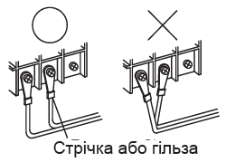
Процедура під'єднання
Отримайте доступ до розподільної коробці перед виконанням цих кроків:
1. За допомогою відповідного кабелю підключіть контур живлення до відповідних клем, як показано на етикетці кабелю та на рисунку нижче. Підключіть кабелі живлення до клемної колодки, а кабель заземлення до гвинта заземлення в корпусі розподільної коробки.
2. Підключіть кабелі передачі між зовнішнім і внутрішнім блоками теплового насоса до клем 2 і 3 клемної колодки № 2
3. Виконайте необхідні електричні підключення додаткових аксесуарів за допомогою клемної колодки № 2. Для отримання додаткової інформації перевірте їх етикетки.

    - Монтаж кришки
1. Встановіть кришку внутрішнього блока теплового насоса на одному рівні з настінним блоком, підтримуючи її знизу (цю операцію може виконувати одна людина, а кришка може опиратися на розподільну коробку).
2. Розмістіть отвори на правій стороні кришки внутрішнього блока теплового насоса над гачками на задній стінці (1 шт). Коли права сторона буде відцентрована, повторіть операцію з лівого боку. Вставте отвори з лівого боку кришки внутрішнього блока теплового насоса в гачки на рамі задньої стінки (1 шт).
3. Як тільки 2 гачка увійдуть у відповідні отвори, опустіть кришку до кінця гачків.
    - Тести та перевірки
Виконайте тести та перевірки таких пунктів:
- Наявність витоків води
- Наявність витоків холодоагенту
- Електричні з'єднання
Для отримання детальної інформації щодо заправки холодоагенту зверніться до розділів «4.4.3 Заправка холодоагенту», «4.3.3.3 Якість води» та «3.13 Введення в експлуатацію» в цьому документі.
Перед підключенням внутрішнього блока теплового насоса до джерела живлення заповніть контур обігріву (та контур ГВП, при його наявності) водою та перевірте тиск води та повну відсутність будь-яких її витоків.

  - ВВЕДЕННЯ В ЕКСПЛУАТАЦІЮ
    - Перед початком робіт
- Якщо система буде простоювати протягом тривалого періоду часу, вимкніть головний вимикач. В іншому випадку буде витрачатися електроенергія, оскільки масляний нагрівач завжди знаходиться під напругою, навіть коли компресор не працює.
    - Попередні перевірки
Після завершення монтажних робіт виконайте введення в експлуатацію, дотримуючись наведеної нижче процедури, перед тим, як здавати тепловий насос замовнику. Введення в експлуатацію повинно проводитися згідно зі встановленими процедурами, з перевіркою правильності підключення електропроводки та трубопроводів.
Для забезпечення ідеальної конфігурації та роботи внутрішніх та зовнішніх блоків їх налаштування повинно виконуватися монтажником.
Для отримання додаткової інформації щодо введення в експлуатацію зовнішнього блока теплового насоса зверніться до «Посібника з монтажу та експлуатації» для зовнішнього блока теплового насоса.
    - Перевірка внутрішнього блока теплового насоса
- Перевірте зовнішній вигляд внутрішнього блока теплового насоса на наявність будь-яких пошкоджень, які могли бути заподіяні під час транспортування та встановлення.
- Переконайтесь, що всі кришки повністю закриті.
- Перевірте, чи дотримано рекомендований простір для проведення технічного обслуговування (див. розділ «3.7 Простір для технічного обслуговування»).
- Перевірте, чи внутрішній блок теплового насоса правильно встановлений на стіні.
    - Перевірка електрообладнання
Не вводьте тепловий насос в експлуатацію, поки не будуть виконані всі контрольні перевірки:
- Виміряйте опір між клемою заземлення та клемою електричних компонентів і переконайтесь, що він перевищує 1 МОм. Якщо опір нижчий цього значення, не використовуйте тепловий насос, поки не буде виявлено та усунено витоки електрики. Не подавайте напруги на клеми передачі та датчики.
- Переконайтесь, що установка підключена до джерела живлення більше 12 годин, щоб дати час нагрівачу прогріти масло в картері компресора.
- У трифазному блоці перевірте підключення послідовності фаз на клемній колодці.
- Перевірте напругу живлення (± 10% від номінальної напруги).
- Перевірте, що електричні компоненти, що не входять в поставку і постачаються монтажною організацією (основні вимикачі живлення, автоматичні вимикачі, кабелі, з'єднувачі кабелепроводів та клемні колодки), були правильно обрані відповідно до електричних даних, зазначених у цьому документі, а також відповідають національним та місцевим стандартам.
- Не торкайтеся жодних електричних компонентів більше трьох хвилин після вимкнення головного вимикача.
- Переконайтесь, що електричні з'єднання внутрішнього та зовнішнього блоків теплового насоса виконані, як зазначено у відповідному розділі.
- Переконайтесь, що зовнішня проводка закріплена правильно, щоб уникнути проблем з вібраціями, шумом та пошкодження кабелів пластинами.
    - Перевірка гідравлічного контуру (обігрів і ГВП)
- Виконайте перевірку на наявність витоків у водяному контурі
- Переконайтесь, що клапани гідравлічного контуру повністю відкриті.
- Переконайтеся, що електронагрівач повністю заповнений водою під дією робочого тиску запобіжного клапана.
- Переконайтеся, що додаткові водяні насоси правильно підключені до клемної колодки.
- Експлуатація системи із закритими клапанами призведе до пошкодження внутрішнього блока теплового насоса.
- Переконайтесь, що клапан для відведення повітря відкритий, а з гідравлічного контуру було видалено повітря. Інсталятор відповідає за повну очистку установки від повітря.
- Переконайтесь, що водяний насос контуру обігріву працює в робочому діапазоні насоса та витрата води перевищує мінімальне значення для насоса. Якщо витрата води 6 літрів на хвилину, на пристрої відображатиметься аварійний сигнал.
- Пам'ятайте, що підключення води повинно відповідати місцевим нормам.
- Якість води повинна відповідати директиві 98/83/ЄС.
- Робота електричного нагрівача, якщо він не повністю заповнений водою, призведе до його пошкодження.
    - Перевірка контуру холодоагенту
- Переконайтесь, що газовий та рідинний запірні клапани повністю відкриті.
- Переконайтесь, що розмір трубопроводу та заправка холодоагенту відповідають зазначеним рекомендаціям.
- Перевірте внутрішню частину внутрішнього блока теплового насоса на наявність витоків холодоагенту. При виявленні витоку холодоагенту зателефонуйте своєму дилеру.
- Перевірте посібник по введенню в експлуатацію зовнішнього блока теплового насоса.
    - Процедура введення в експлуатацію
Ця процедура дійсна незалежно від додаткової оснастки, встановленої в тепловому насосі.
- Після завершення установки та виконання всіх необхідних налаштувань закрийте розподільну коробку і розмістіть електрощит, як показано в посібнику.
- Налаштуйте майстер запуску на контролері користувача.
4.6.8 Перший запуск при низьких зовнішніх температурах
Під час введення в експлуатацію та коли температура води дуже низька, важливо, щоб вода нагрівалася поступово.

- КОНТРОЛЕР ТЕПЛОВОГО НАСОСА
  - Головний екран
Показання датчика температури в приміщенні

Значок наявності аварійних сповіщень. При натисканні – переход в меню «Аварії»

Значок обриву зв’язку ПДУ з контролером

Рівень доступу

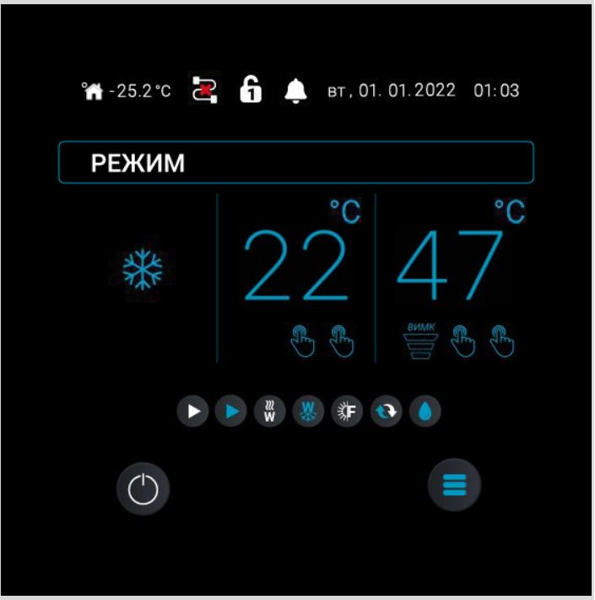
Відображення Режиму роботи теплового насоса

Дата, час

Значок режиму роботи

Значки роботи пристроїв

Кнопка
Вмикання / Вимикання теплового насоса

Кнопка переходу в головне меню

Відображення / завдання температури контуру. ГВП Перехід на екран керування контуром, ГВП

Відображення швидкості циркуляційного насосу

На головному екрані відображається основна інформація щодо стану теплового насоса і виконується керування контуром 1,2, а також відслідковується стан додаткових пристроїв.

  - Екран керування контуром

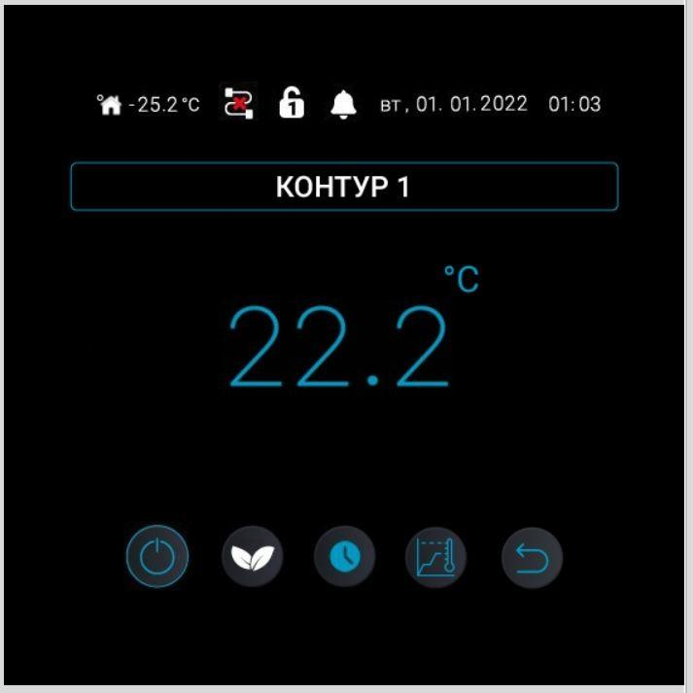
Відображення / завдання температури контуру

Кнопка повернення на попередній екран

Кнопка переходу в меню налаштування погодозалежно-
го графіка завдання температури

Кнопка переходу в меню налаштування роботи за розкладом для контуру

Кнопка
Вмикання / Вимикання режиму «ЕКО»

Кнопка
Вмикання / Вимикання контуру

На екрані керування контуром розташовані основні елементи керування, зміни режиму роботи, налаштування роботи за розкладом та графік завдання температури залежно від погодних умов.
Задається температура для кожного контуру двома методами (режимами): «Комфорт» або «Еко». Уставка температури для режиму «Комфорт» задається за допомогою графіків: фіксований або погодозалежний. Фіксований графік має постійну уставку, а графік, залежний від погоди задається через 4 точки (залежність уставки від температури зовнішнього повітря). Для режиму «Еко» уставка формується шляхом зниження уставки режиму Комфорт на значення задане у відповідному параметрі контролера. В меню контролера задаються обмеження на уставку температури: мінімальна 20 °C, максимальна 55 °C.

  - Екран керування ГВП

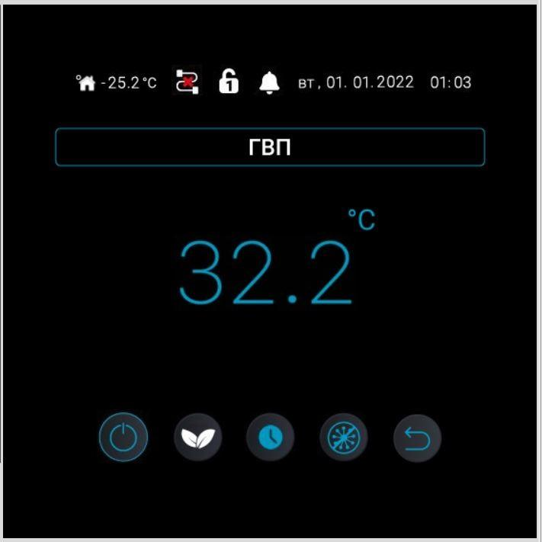
Кнопка
Вмикання / Вимикання ГВП

Кнопка
Вмикання / Вимикання режиму «ЕКО»

Відображення / завдання температури ГВП

Кнопка переходу в меню налаштування режиму «Антилегіонел-ла»

Кнопка повернення на попередній екран

Кнопка переходу в меню налаштування роботи за розкладом для ГВП.

На екрані керування ГВП розташовані основні елементи керування, зміни режиму роботи, налаштування роботи за розкладом та режим «Антилегіонелла».
Режим «Антилегіонела» працює для контуру ГВП та вмикається або вручну з пульта керування, або по таймеру в заданий час з 2:00 до 5:00 з періодом в 14 діб. Процес являється успішним якщо температура в бойлері тримається на протязі 45 хвилин в період роботи даного режиму. Якщо дана умова не виконалася, то на наступну добу система знову перейде в режим «Антилегіонелла». В режимі «Антилегіонелла» контур ГВП вмикається на уставку задану в меню контролера 60 ° С при виході на максимальну потужність вмикає дві секції ТЕН з затримкою між секціями 2 хвилини.

  - Екран налаштування роботи за розкладом (тип таймера — простий)

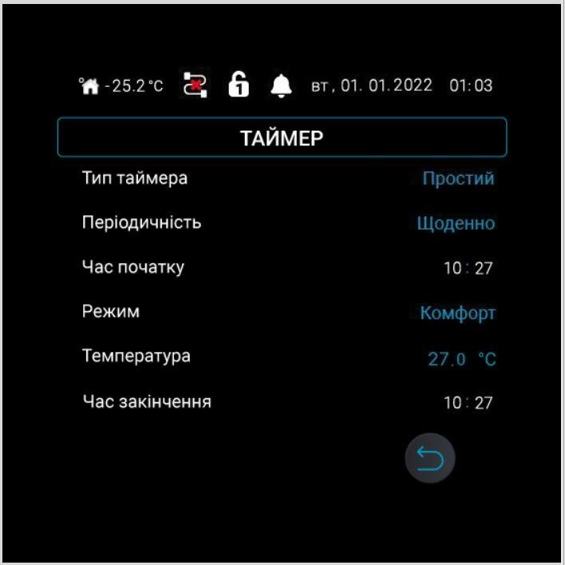
Еко
Комфорт
Завдання т-ри

Кнопка повернення на попередній екран

Разово
Щоденно
Вихідні
Будні

Вимкнен
Простий
Тижневий

Завдання часу вимикання за розкладом

Завдання часу вмикання за розкладом

Таймер необхідний для полегшення керування автоматизованою системою управління. Для користування - налаштуйте час вмикання, вимикання системи, необхідний режим роботи та потрібну температуру.
Для коректної роботи за розкладом – налаштуйте поточну дату та час.
  - Екран налаштування роботи за розкладом (тип таймеру — тижневий)

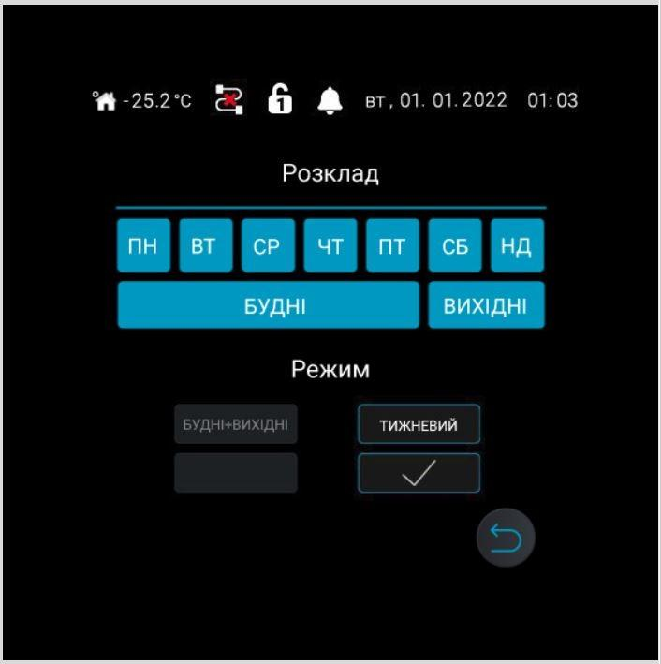
Кнопка повернення на попередній екран

Вибір днів для роботи системи

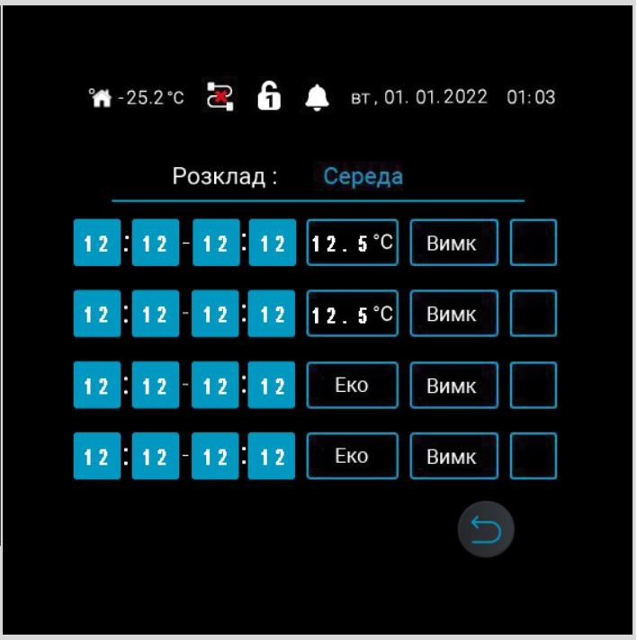
Кнопка повернення на попередній екран

Точка 1
активна
не активна

Режим:
«Еко»
«Комфорт
«Завдання т-ри»

Точка 1
Завдання часу Вмикання / Вимикання за розкладом

  - Головне меню. «Датчики»
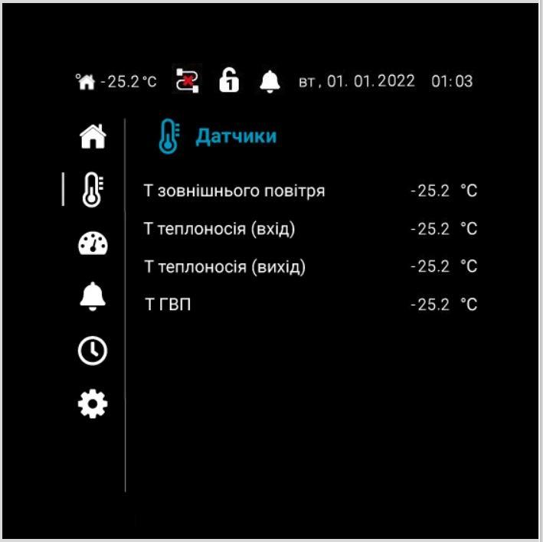
Поточні показання датчиків

Меню «Аварії»

Меню «Датчики»

Меню
«Налаштування»

Налаштування «Дата та час»

Навігаційна панель.
Головний екран

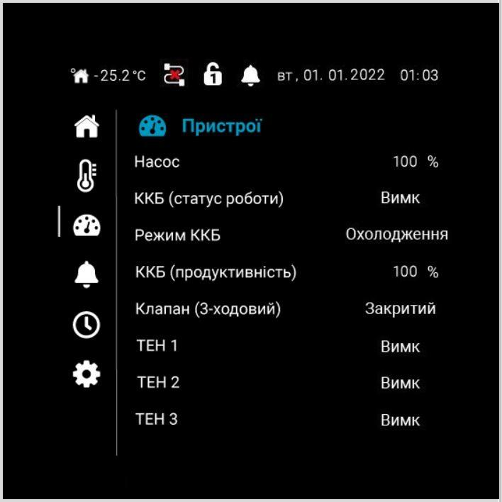
  - Головне меню. «Пристрої»
Відображення інформації щодо роботи пристрою

Меню
«Пристрої»

  - Головне меню. «Аварії»
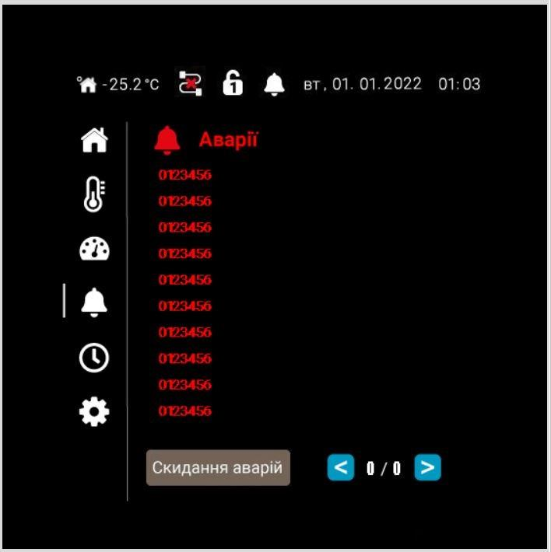
Навігаційні клавіші

Список поточних активних аварій

Кнопка скидання аварій

  - Головне меню. «Дата та час»
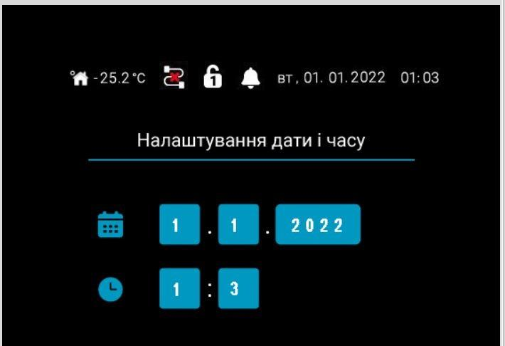
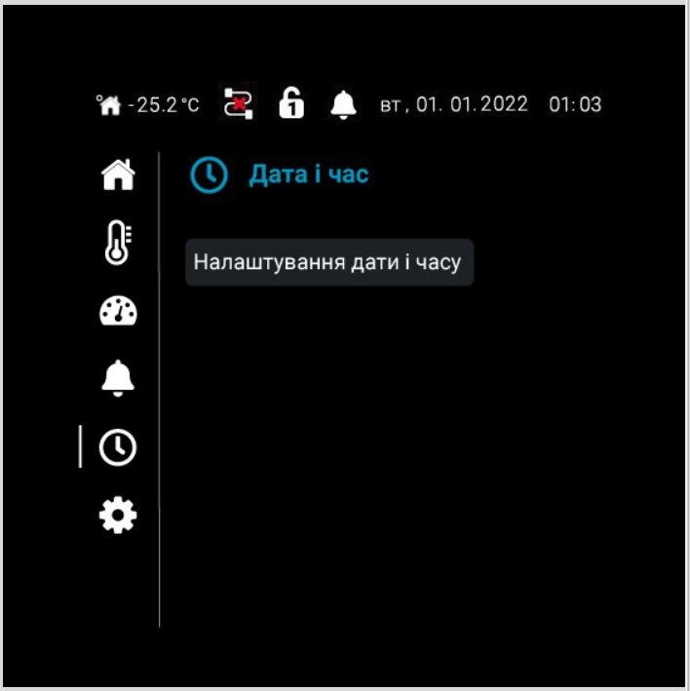
Налаштування «Дата та час»

  - Головне меню. «Налаштування»
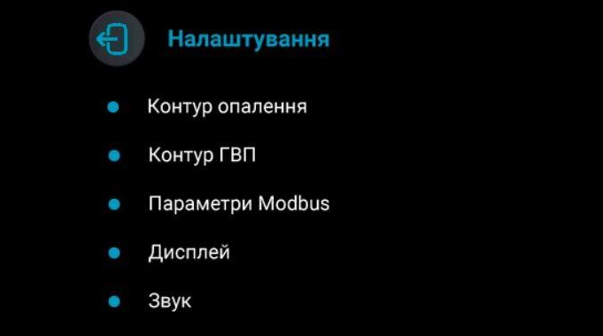
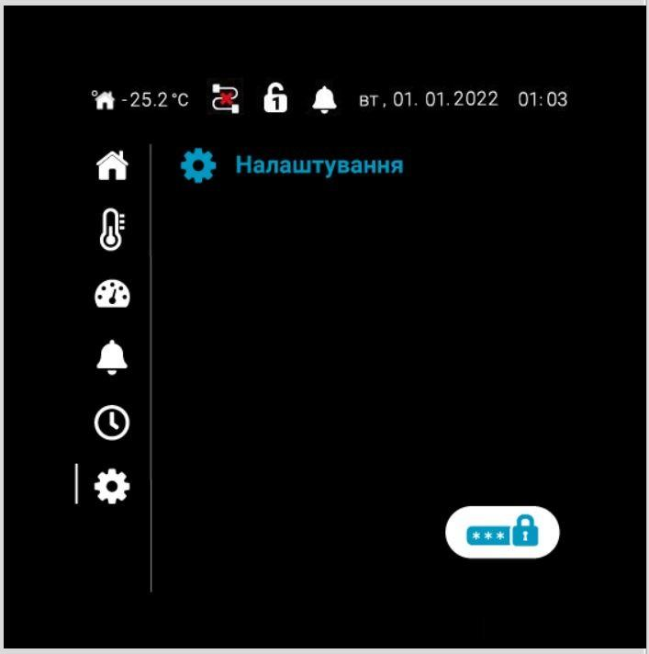
Меню
«Налаштування»

Пароль:
12345

    - Контур опалення
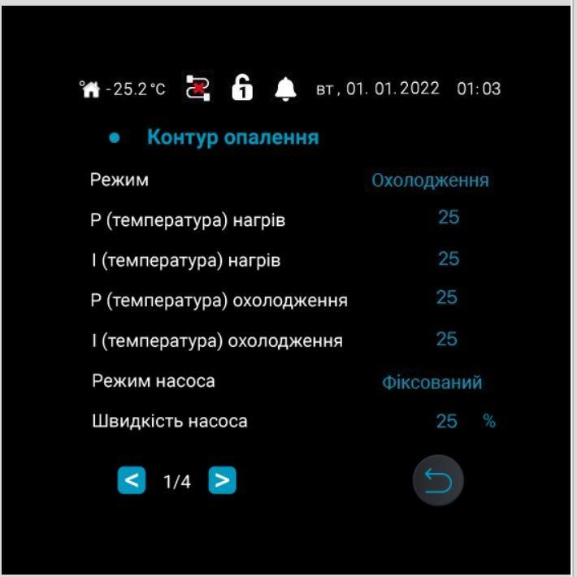
Охолодження
Нагрів

Фіксований
Змінний

25

25

25

25

25 %

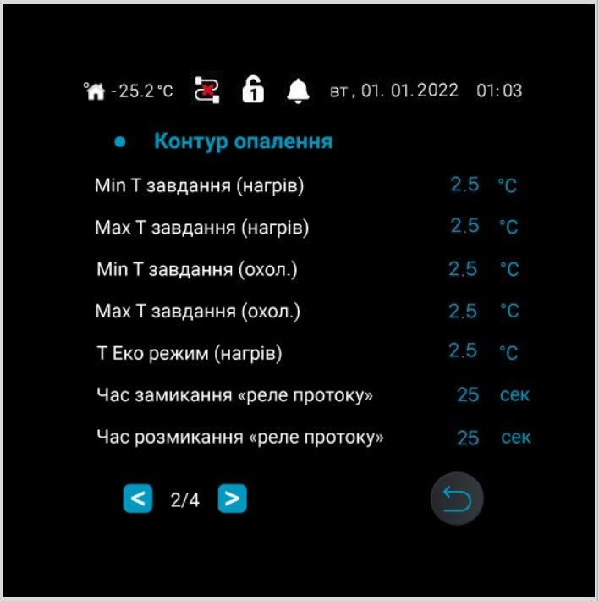
25 сек

25 сек

2.5 ^{о}С

2.5 ^{о}С

2.5 ^{о}С

2.5 ^{о}С

2.5 ^{о}С

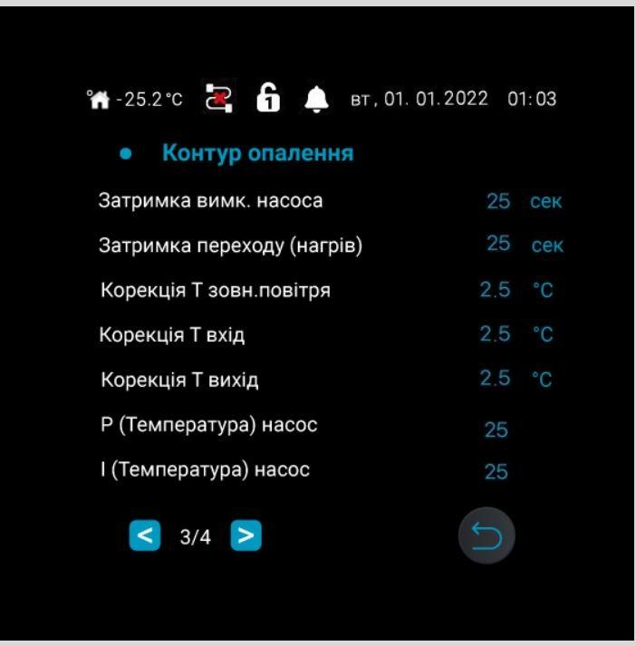
25

25

2.5 ^{о}С

2.5 ^{о}С

2.5 ^{о}С

25 сек

25 сек

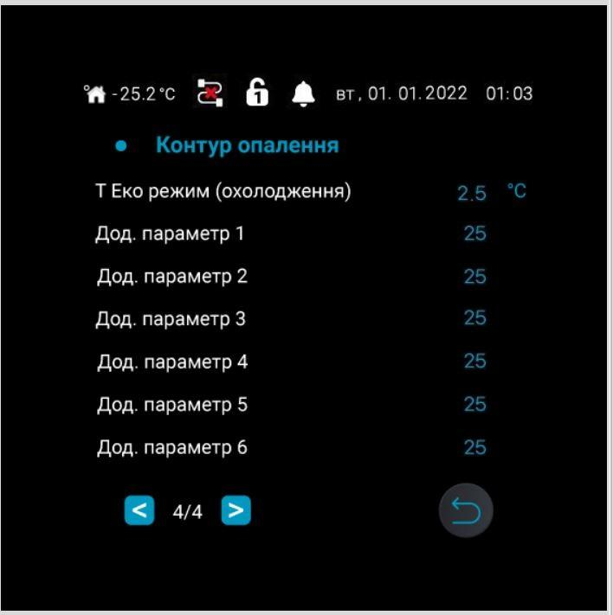
2.5 ^{о}С

25

25

25

25

25

25

    - Контур ГВП
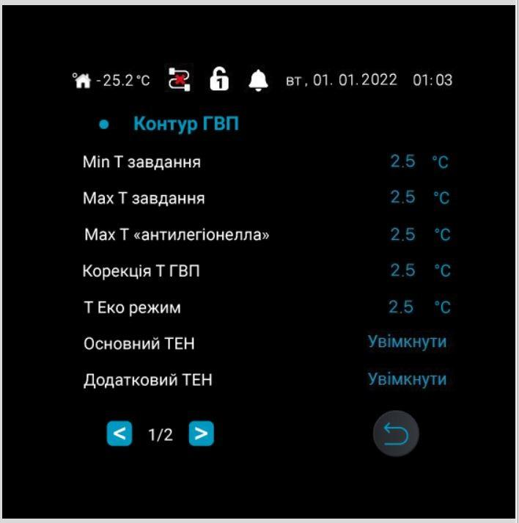
Увімкнути
Вимкнути

Увімкнути
Вимкнути

2.5 ^{о}С

2.5 ^{о}С

2.5 ^{о}С

2.5 ^{о}С

2.5 ^{о}С

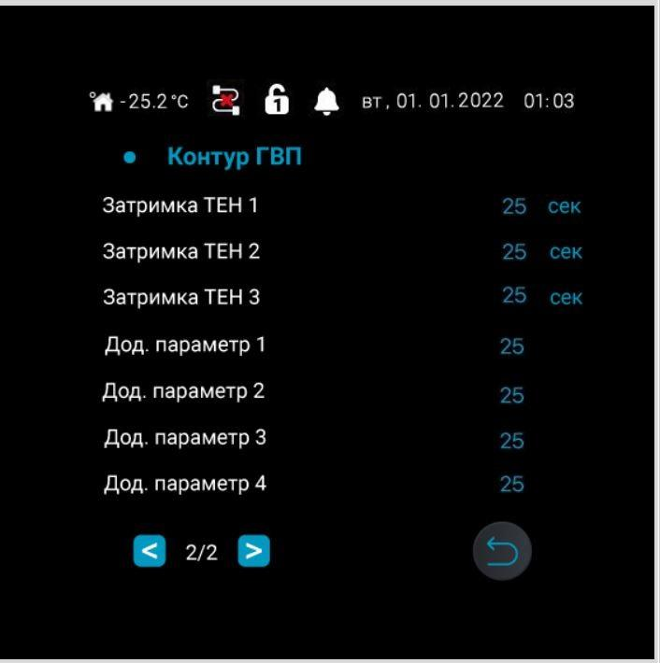
25

25

25

25

25 сек

25 сек

25 сек

    - Параметри ModBus
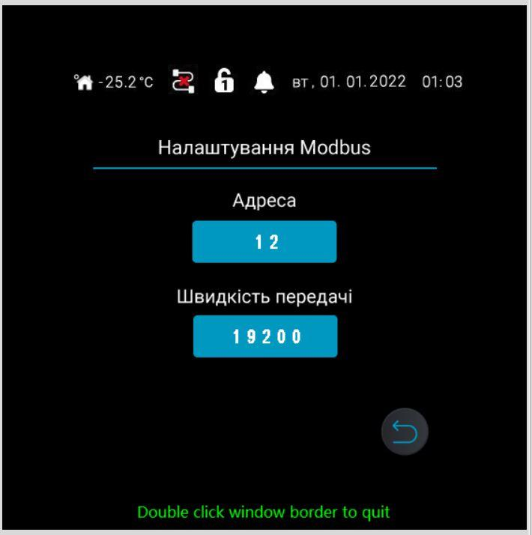
Завдання адреси ModBus для ПДУ

Завдання швидкості передачі ModBus:
19200
9600

Кнопка повернення на попередній екран

    - Дисплей
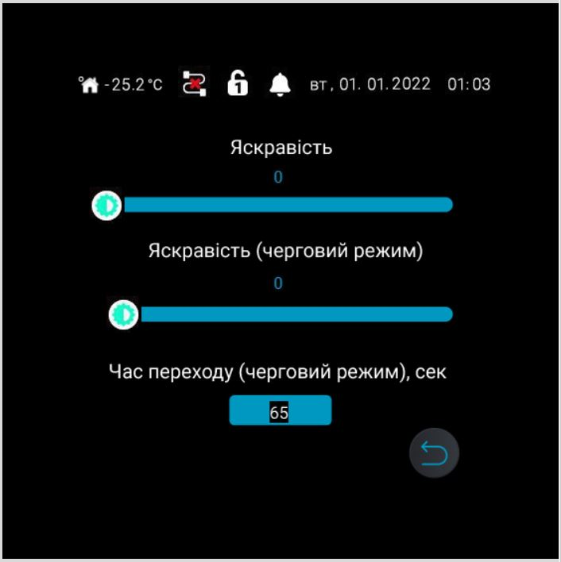
Зміна яскравості екрану

Завдання часу переходу в черговий режим

    - Звук
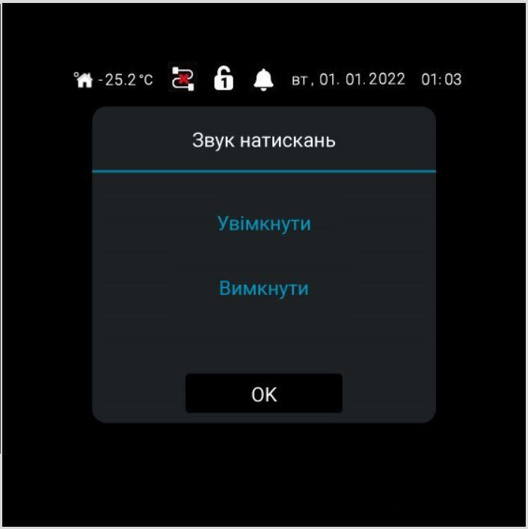
  - Головне меню. «Інженерне меню»
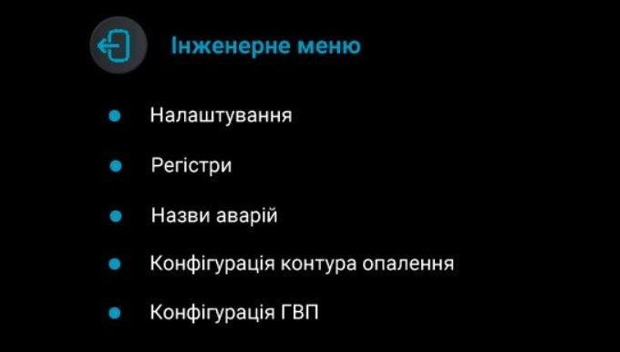
Меню
«Налаштування»

Пароль:
7658

    - Регістри
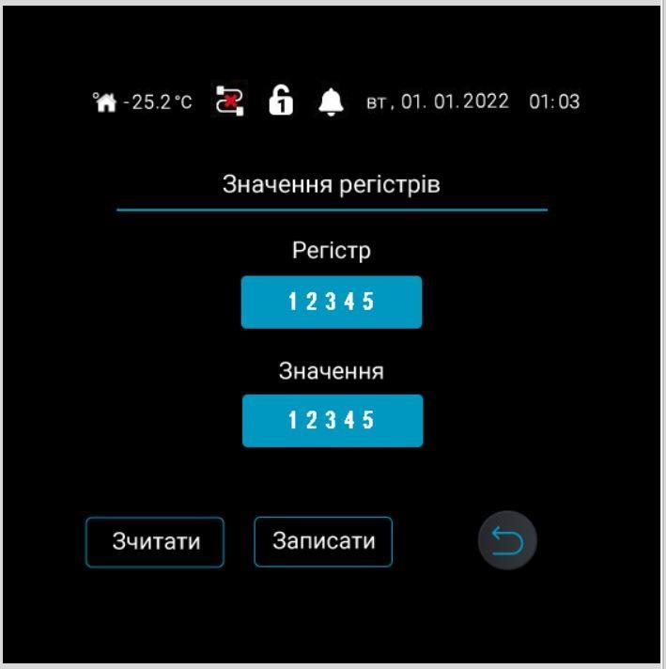
Відображення та редагування
значення

Завдання регістру, що буде редагуватись

Кнопка для зчитання значення
регістру

Кнопка для запису нового значення регістру

    - Назви аварій
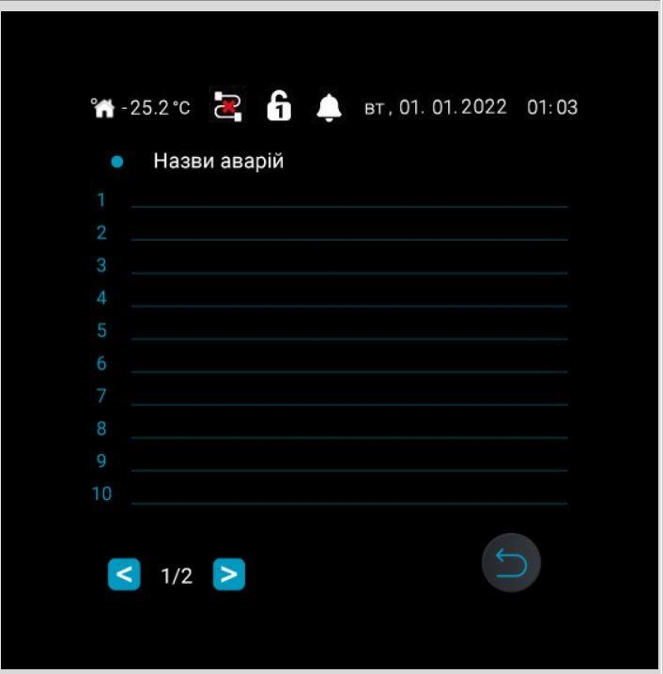
Завдання назви аварії за кодом
1
2
3
…
N

    - Конфігурація контура опалення
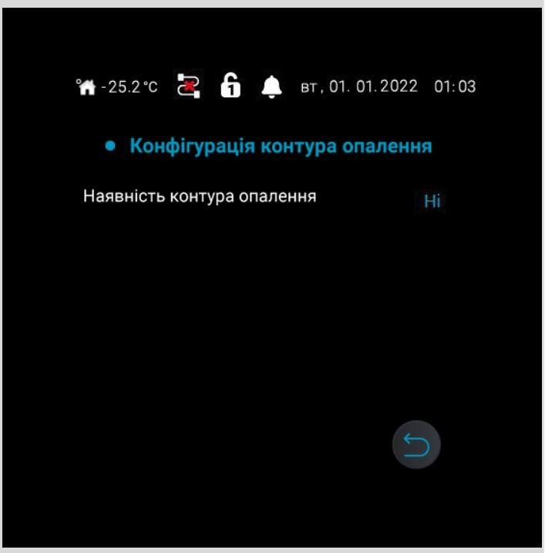
Інженерне налаштування.
Наявність пристрою:
Ні
Так

    - Конфігурація контура опалення
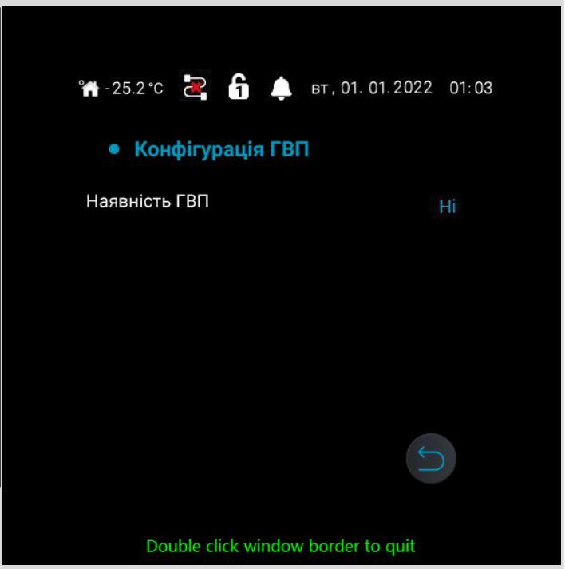
Інженерне налаштування.
Наявність пристрою:
Ні
Так

Керування циркуляційного насоса задається двома методами: фіксований та змінний. Фіксована швидкість насосу (задається в налаштуванні, зазвичай максимальна 100%) або змінна швидкість роботи насосу в залежності від уставки і фактичної температури на вході в зовнішній блок теплового насоса.
Вибір контурів керування теплового насоса відбувається з пульта: контур опалення і контур ГВП. Перехід роботи між контурами здійснюється за допомогою триходового вентиля, від внутрішнього блоку теплового насоса. При роботі теплового насоса на контур опалення або контур ГВП уставка підтримується по датчику на вході в тепловий насос, по датчикі температури в бойлері ГВП триходовий вентиль перемикає потік теплоносія з контуру опалення на контур ГВП. Пріоритет контуру ГВП вищий ніж контур опалення.
Робота електричних ТЕНів теплового насоса. Дозвіл роботи ТЕН задається в меню пульта, якщо тепловий насос працюючи на 100% не досягає уставки за заданий час, вмикається перша секція ТЕН, якщо за наступний заданий час уставка також не досягнута, то вмикається друга секція ТЕН. При досягненні уставки ТЕНи вимикаються. Також ТЕНи працюють в режимі Анти-легіонела.
Дискретний вихід «Додатковий нагрівач» вмикає додаткові ТЕНи в бойлері ГВП після виходу на максимальну потужність теплового насоса та вмикання двох секцій ТЕНів теплового насоса.

5.12 Аварійні сповіщення
№ | Назва  аварії | Опис | Клеми
1 | Аварія насоса | Спрацювало реле тиску.  Дискретний вхід «Реле протоку» визначає наявність протоку теплоносія через внутрішній блок теплового насоса. При вмиканні системи запускається насос і перевіряє наявність протоку на протязі 60 секунд, якщо сигнал розімкнений - система відображає аварійне повідомлення, якщо сигнал замкнений – система продовжує свою роботу в штатному режимі. Під час роботи системи розмикання сигналу на 5 секунд також призводить до вимикання системи. При вимиканні системи після відключення секції ТЕН і теплового насоса, насос теплоносія продовжує свою роботу 60 секунд. | ХТ:3, ХТ:4
5 | Обрив датчика Tinlet | На контролер не надходять дані від датчика. Необхідно перевірити правильність підключення датчика та цілісність лінії. | ХТ:11, ХТ:12
6 | Обрив датчика Tгвп | На контролер не надходять дані від датчика. Необхідно перевірити правильність підключення датчика та цілісність лінії | ХТ:9, ХТ:10
9 | Аварія ТЕН 1-2 | Розімкнутий захисний термостат захисту від перегріву ТЕНів 1-2.  Дискретний вхід «Термостат ЕК» захищає секції ТЕНів від перегріву. При розмиканні контактів відбувається зупинка роботи ТЕНів. | ХТ:5, ХТ:6
10 | Аварія ТЕН 3 | Розімкнутий захисний термостат захисту від перегріву додаткового ТЕНу 3.  Дискретний вхід «Термостат дод.нагр.» захищає секції ТЕНів від перегріву. При розмиканні контактів відбувається зупинка роботи ТЕНів. | ХТ:7, ХТ:8
11 | Дозвіл роботи системи | Дискретний вхід «Remote control» надає дозвіл на роботу теплового насоса, при його розмиканні робота теплового насоса заборонена, якщо даний вхід замкнений, то система працює від пульта керування або системи BMS. | ХТ:1, ХТ:2
12 | Обрив датчика Toutlet | На контролер не надходять дані від датчика. Необхідно перевірити правильність підключення датчика та цілісність лінії | ХТ:13, ХТ:14

- СХЕМА ПІДКЛЮЧЕННЯ IQSTAR, HITKIT, WI-FI, ПДУ
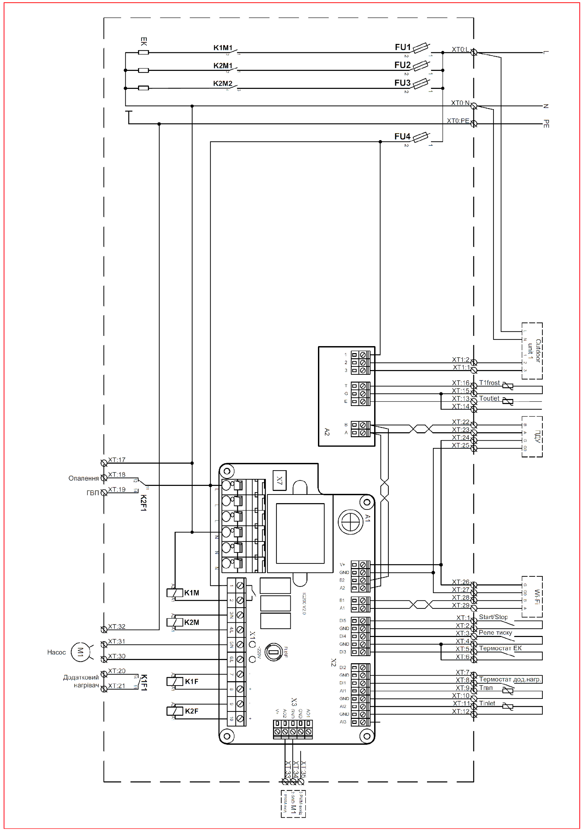

- ОБЛАДНАННЯ IQHitKit
  - Основні елементи. Розміщення

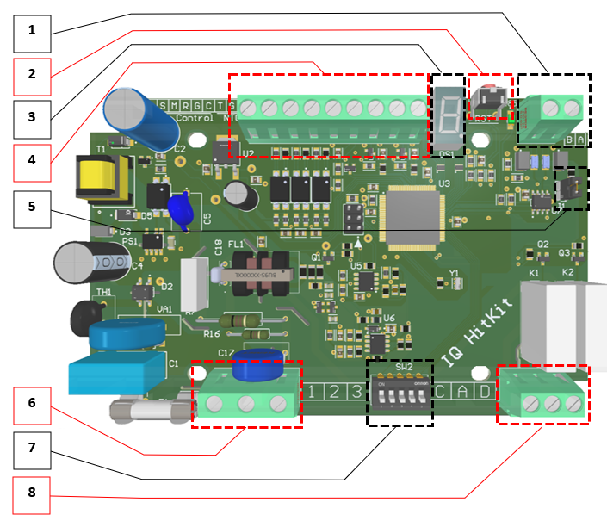

  - Опис основних елементів
№ | Елемент | Опис
1 | ModBus RS-485 | B | A
 |  | 1 | 2
 |  | Modbus — комунікаційний протокол, заснований на технології master-slave;
2 | Функціональна кнопка для АВАРІЙ | Коротке натискання – відображення останньої аварії;  Довге натискання (5 сек) – скидання аварій;
3 | 7-ми сегментний індикатор | Індикація аварійних сповіщень;
4 | Клемник вхідних сигналів | S | M |  |  |  |  | R |  |  | G |  | U |  | G |  | T | G | E
 |  | 1 | 2 |  |  |  |  | 3 |  |  | 4 |  | 5 |  | 6 |  | 7 | 8 | 9
«S» - [Di][Start], дискретний вхід, команда «запуск»;
«М» - [Di][Mode], дискретний вхід, команда «режим нагрів»;
«R» - [Di][Reset], дискретний вхід, команда «сброс аварії»;
«G» - [GND][COM], загальна клема;
«U» - [Ai] аналоговий вхід, сигнал керування 0…10В;
«T» - [Ai][NTC10k] аналоговий вхід, підключення датчика температури випарника (конденсатора);
«E» - [Ai][NTC10k] аналоговий вхід, підключення додаткового датчика температури (передача показань через RS-485);

5 | Кінцевий резистор | Підключення кінцевого резистора 120 Ом;
6 | Клемник підключення зовнішнього блока теплового насоса | 1 |  | 2 |  | 3
 |  | 1 |  | 2 |  | 3
1 – L;
2 – N;
3 – D;

7 | Джампери.  Налаштування методу управління,  ModBus
 |  | 1 |  |  | 2 |  |  | 3 |  |  |  | 4 |  | 5
 |  | ↓ |  |  | ↓ |  |  | ↓ |  |  |  | ↓ |  | ↓
 |  | Важливо!!! Необхідно переподати живлення після налаштування;
8 | Клемник вихідних сигналів | C |  |  | A |  |  |  | D
 |  | 1 |  |  | 2 |  |  |  | 3
«С» - [COM], загальна клема;
«A» - [Do][Alarm], дискретний вихід, сигнал «Аварія»;
«D» - [Do][Defrost], дискретний вихід; сигнал «Розморозка»;

  - Перший запуск
Після подачі живлення на IQHitKit відбувається тестування справності індикатора – загораються усі сегменти протягом 2 секунд . Після перевірки пристрій переходить в роботу і може відображати наступні режими:
1. Аварійний (див.розділ «Аварійний режим»)
2. Робочий (див.розділ «Робота системи»)
Для того щоб скинути аварію необхідно натиснути та потримати кнопку скидання аварій протягом 5 секунд . Також існує можливість переглянути останню аварію яка виникала на пристрої. Це можливо зробити коротким натисканням на кнопку скидання аварій, після чого на екрані з’явиться код останньої аварії. Повторне натискання поверне користувача назад на відображення поточних аварійних сигналів та стану роботи зовнішнього блока теплового насоса.
  - Аварійні сповіщення
У разі виникнення аварій при роботі IQHitKit відбувається відображення мигаючого коду аварїї на індикаторі:
Код Аварія Опис / Рішення   Reset, Stop {*1} - Очікування запуску компресора → норма; - інше → якщо після перевірки з'єднувального кабелю все ще не працює, замініть контролер ODU {*2};   Відсікання пікового струму - Робочий клапан не відкритий → перевірте клапан; - Конектор компресора не підключений → перевірте конектор; - Зовнішній блок заблоковано → усуньте причину блокування; - Циркуляційна трубка не в нормі → перевірте циркуляційну трубку - (ODU несправний контролер або несправний компресор. зверніться до інструкції з обслуговування [самодіагностика])   Обертання на низькій/зниженій швидкості.   Збій під час перемикання   Перевантаження нижньої межі відсічки   Зростає температура компресора - робочий клапан не відкритий, витік холодоагенту → перевірте клапан, повторно замініть холодоагент; - неправильне встановлення роз'єму, несправність електричного ланцюга → перевірте роз'єм, замінити контролер ODU;   Аварія термістора - конектор термістора вставлений наполовину → надійно вставте роз’єм; - замикання або обрив проводу термістора, дефект електричного ланцюга → замініть термістор, замініт контролер ODU;   Тестовий режим Тестування, відображення справності індикатора   Помилка зв'язку з зовнішнім блоком - втрата зв’язку з зовнішнім блоком теплового насоса, не підключено → перевірте підключення кабелю; - не коректний ланцюг зв’язку → замініть контролер ODU;  . Помилка напруги живлення - ненормальна напруга змінного струму (понад номінальної напруги ±10%) → подайте правильну напругу; - напруга змінного струму в нормі (в межах номінальної напруги ±10%) → замініть контролер ODU; | Код Аварія Опис / Рішення  . Зупинка вентилятора від сильного вітру - тимчасова зупинка через сильний вітер → вентилятор перезапуститься, коли вітер стане слабким;  . Вентилятор зупинений, заблокований - тимчасова зупинка через сильний вітер → вентилятор перезапуститься, коли вітер стане слабким; - щось заблокувало зовнішній блок → усуньте перешкоду - проведіть перевірку двигуна зовнішнього вентилятора → замініть дефектну деталь;  . Помилка читання EEPROM - замініть контролер ODU;  . Помилка постійної напруги - переконайтеся, що джерело живлення змінного струму та напруга постійного струму в нормі → замініть контролер ODU; - ненормальне навантаження на компресор → перевірте компресор;  . Дефект ланцюга, схеми - замініть контролер ODU;  . Високе навантаження під час зупинки - не відкритий сервісний клапан → перевірте сервісний клапан; - щось заблокувало зовнішній блок → усуньте перешкоду; - пил на внутрішньому фільтрі → почистіть фільтр;  . Обрив датчика температури на випарнику - обрив датчика температури на випарнику;  . Аварія зв’язку по протоколу ModBus - втрата зв’язку по протоколу ModBus, не підключено → перевірте підключення кабелю, перевірте налаштування параметрів ModBus (адресу пристрою, швидкість передачі даних); - не коректний ланцюг зв’язку → замініть контролер ODU; Аварія з автоматичним скиданням.  . Максимальна кількість циклів відтайки - виникає у разі коли зовнішній блок теплового насоса не зміг відігрітись за 3 повних циклу процесу відтайки.

  - Перевірка двигуна вентилятора зовнішнього блока теплового насоса. Метод діагностики
1 | Вимкніть основне джерело живлення;
2 | Від’єднайте роз’єм двигуна вентилятора зовнішнього блока теплового насоса CN24;
3 | Переконайтеся, що на валу вентилятора немає відхилень, пошкоджень;
4 | Виміряйте опір на контакті роз'єму двигуна вентилятора. Нормальний опір між кожною клемою, дивіться в інструкції з обслуговування.
5 | Якщо все в нормі, вентилятор в нормі – треба замінити контролер ODU;
  - Перевірка двигуна вентилятора зовнішнього блока теплового насоса. Метод діагностики
1 | Реверсивний клапан не працює, помилка. | - від’єднайте конектор та перевірте кабель;  - перевірте запобіжник F3 (2A);  - замінити контролер ODU;
2 | Помилка з’єднання, зв’язку. | - перевірте з’єднання між зовнішнім і внутрішнім блоком.
  - Робота системи
За відсутності аварій система може працювати в наступних режимах які можна спостерігати на індикаторі:
Символ на індикаторі | Опис
− | Система зупинена і не працює
 | Система отримала запит на включення але очікує період на повторне включення (180 секунд).
 | Система знаходиться в режимі відтаювання.
 | Система працює в режимі нагрів.  Індикатор блимає під час зупинки компресора.
 | Система працює в режимі охолодження.  Індикатор блимає під час зупинки компресора.
 | Система працює в тестовому режимі для перевірки комунікації із зовнішнім блоком теплового насоса

  - Налаштування способу управління
Управління зовнішнім блоком теплового насоса за допомогою IQHitKit можна здійснювати або за допомогою входів/виходів що знаходяться безпосередньо на пристрої або за допомогою протоколу Modbus RTU. Для вибору способу управління необхідно виставити DIP-перемикачі:
№ | Призначення | DIP | За замовчуванням
1 | Дозвіл на роботу по протоколу Modbus RTU.
 | ↑ працює по протоколу
 | ↓працює по входам/виходам
2 | Задання швидкості передачі даних
 | ↑ ID 19200
 | ↓ ID 9600
3 | Задання парності, стопових бітів та бітів даних
 | ↑ ID 8E1
 | ↓ ID 8N1
4 | Задання адресу IQHitKit
 | ↑ ID 51
 | ↓ ID 50
5 | Запуск в тестовому режимі. При піднятті даного перемикача запускається вентилятор обдуву на зовнішньому блоці на 60 секунд, після чого він вимикається. Даний режим слугує для перевірки з’єднання IQHitKit із зовнішнім блоком теплового насоса
 | ↑
 | ↓
Важливо!!! Після налаштування способу управління за допомогою DIP-перемикачів потрібно переподати живлення на контролер IQHitKit.
  - Управління за допомогою входів/виходів
№ | Призначення | За замовчуванням
DI1 | Запуск зовнішнього блока теплового насоса в режимі, що відповідає DI2.  NC – старт  NO – стоп | NO
DI2 | Задання режиму роботи зовнішнього блока теплового насоса  NC – нагрів  NO – охолодження | NO
DI3 | Скидання аварій. Даний вхід працює лише по передньому фронту, тобто дистанційне скидання аварій відбудеться лише при переході входу із стану NO в NC. У разі якщо після скидання аварії вона виникатиме протягом наступних 60 секунд 3 рази, то відбудеться блокування можливості віддаленого скидання аварій. Для того щоб її зняти необхідно скористатись місцевою кнопкою для скидання аварій (див.розділ «Аварійний режим»)  NC – скидання аварій  NO – нормальний режим роботи | NO
DO1 | Вихід, що сигналізує наявність аварій. | NO
DO2 | Режим відтайки. Сигналізує про початок роботи алгоритму відтайки  NC – відтайка  NO – нормальний режим роботи | NO
AI1 | Задання продуктивності роботи зовнішнього блока теплового насоса .  0В – 0%  10В – 100% | 0В
AI2 | Датчик температури на випарнику/конденсаторі.  Тип датчика NTC10k | -

  - Управління за допомогою Modbus RTU
Для задання параметрів зв’язку дивіться розділ «Налаштування способу управління».
Holding | Призначення | Діапазон | R/W
0 | Запуск блока теплового насоса в режимі, що відповідає 2 holding.  1 – старт  0 – стоп | 0-1 | R/W
1 | Задання режиму роботи блока теплового насоса в режимі  1 – нагрів  0 – охолодження | 0-1 | R/W
2 | Задання продуктивності роботи блока теплового насоса в режимі.  0 – 0%  1000 – 100% | 0-1000 | R/W
3 | Скидання аварій. Даний вхід працює лише по передньому фронту, тобто дистанційне скидання аварій відбудеться лише при переході входу із стану NO в NC. У разі якщо після скидання аварії вона виникатиме протягом наступних 60 секунд 3 рази, то відбудеться блокування можливості віддаленого скидання аварій. Для того щоб її зняти необхідно скористатись місцевою кнопкою для скидання аварій (див.розділ «Аварійний режим»)  1 – скидання аварій  0 – нормальний режим роботи | 0-1 | R/W
10 | Температура на випарнику/конденсаторі. Даний параметр має коефіцієнт х10 |  | R
11 | Температура на конденсаторі / випарнику. Даний параметр має коефіцієнт х10 |  | R
12 | Температура зовнішнього повітря. Даний параметр має коефіцієнт х10 |  | R
13 | Код аварій див.розділ «Аварійний режим» | 0-19 | R
14 | Режим відтайки. Сигналізує про початок роботи алгоритму відтайки  1 – відтайка  0 – нормальний режим роботи | 0-1 | R
16 | Відображення поточної продуктивності зовнішнього блока теплового насоса  0 – 0%  1000 – 100% | 0-1000 | R
17 | Відображення блокування дистанційного скидання аварій, див.параметр опис holding 3.  1 - блокування | 0-1 | R
18 | Відображення роботи IQHitKit в тестовому режимі (див.розділ «Управління за допомогою входів/виходів»)  1 – тестовий режим  0 – нормальний режим роботи | 0-1 | R
19 | Відображення поточного стану зовнішнього блока теплового насоса  0 – зупинений  1 – працює в режимі охолодження  2 – знаходиться в режимі очікування  3 – працює в режимі відтайки  4 – працює в режимі нагріву  5 – працює в тестовому режимі (вентилятор обдуву) | 0-5 | R
20 | Відображення показань додаткового датчика температури.  Даний параметр має коефіцієнт х10 | - | R
- ГАРАНТІЇ ВИРОБНИКА

  - Гарантійні зобов'язання
Підприємство-виробник гарантує надійну і безперебійну роботу теплового насоса при дотриманні правил транспортування, зберігання, монтажу та експлуатації протягом 36 місяців з дня відвантаження.
Датою передачі споживачеві вважається дата видачі видаткової накладної Дистриб'ютором.
Термін служби теплового насоса становить не менше 8 років.
  - Умови гарантії
Виробник гарантує відповідність теплового насоса вимогам технічної документації, при дотриманні споживачем правил транспортування, зберігання, монтажу, налагодження та експлуатації.
У разі виходу вироби з ладу в період гарантійного терміну підприємство-виробник приймає претензії тільки при отриманні від Замовника технічно обгрунтованого акту, із зазначенням характеру несправності, за умови виконання робіт по установці і введенню в експлуатацію спеціалізованою організацією, що має відповідний дозвіл.
Гарантійні зобов'язання виконуються на умовах, зазначених нижче:
- Виробник протягом гарантійного терміну приймає на себе зобов'язання щодо усунення несправностей устаткування, що виникли в результаті заводського браку теплового насоса або його частин і елементів.
- Підставою для розгляду претензій щодо виконання гарантійних зобов'язань є Рекламація.
- Виробник самостійно приймає рішення про заміну теплового насоса або його ремонту бракованих частин за місцем установки.
- Виконана гарантійна послуга не продовжує гарантійний термін, гарантія на замінені частини закінчується із закінченням терміну гарантії на тепловий насос.
.
- Ці умови гарантії дійсні для всіх договорів з придбання теплового насоса Виробника, якщо в цих договорах не визначено інші умови.
- При транспортуванні і зберіганні не допускаються механічні пошкодження, попадання на корпус і елементи теплового насоса атмосферних опадів.
Зазначені гарантійні зобов'язання не поширюються до:
- природних явищ;
- впливу навколишнього середовища;
- діяльності тварин;
- всі механічні пошкодження і поломки, які сталися внаслідок недотримання рекомендацій і вимог документації, що включає в себе цей паспорт, норми, стандарти і правила проведення робіт.
- різні модифікації, зміни параметрів роботи, переробки, ремонти і заміни частин теплового насоса, проведені без згоди Виробника або його дистриб'ютора.
- не підлягає компенсації, викликаний простоями вентиляційного обладнання в період очікування гарантійного обслуговування і будь-який збиток, нанесений майну клієнта, крім теплового насоса Виробника.
  - Гарантійні роботи
1. Роботи в рамках цієї гарантії проводиться протягом 14 днів з дня подачі рекламації. У виняткових випадках цей строк продовжується, і зокрема тоді, коли потрібен час для доставки частин або ж в разі неможливості роботи сервісу на об'єкті.
2. Частини, які працівники сервісу демонтують з теплового насоса в рамках гарантійного ремонту і були замінені на нові, є власністю Виробника.
3. Витрати, що виникають через необґрунтовані рекламацій або через перерв в сервісних роботах за бажанням заявника рекламації, несе сам заявник рекламації. Ремонтні роботи розцінюються відповідно до розцінок на сервісні послуги, що встановлюються Дистриб'ютором або Виробником.
4. Виробник має право відмовити у виконанні гарантійних робіт або обслуговування, якщо клієнт затримує оплату за обладнання або за попередні сервісні роботи.
5. Клієнт сприяє працівникам сервісу при проведенні робіт по ремонту в місці розташування обладнання:
- готує у відповідний час доступ до теплового насоса і до документації;
- забезпечує охорону сервісної служби і її майна, а також дотримання всіх вимог охорони праці та техніки безпеки в місці виконання робіт;
- створює умови для невідкладного початку робіт відразу після прибуття працівників сервісу і проведення робіт без будь-яких перешкод;
- забезпечує безкоштовно необхідну допомогу для проведення робіт, наприклад, поставляє підйомники, безкоштовні джерела електроенергії;
- клієнт зобов'язаний прийняти виконані гарантійні роботи відразу після їх завершення і підтвердити це письмово в акті виконаних робіт, копію якого він отримує.

- ВІДОМОСТІ ПРО РЕКЛАМАЦІЙ

Тепловий насос |  | заводський номер №

Дата продажу | " |  | " |  | 20 |  | р. | МП.
 |  |  |  |  |  |  |  |  | (підпис)

Назва та адреса торгуючої організації

Дата продажу | " |  | " |  | 20 |  | р.
 |  |  |  |  |  |  |  |  | (підпис продавця)

Штамп або друк про приймання торгуючої організації

З умовами гарантії ЗГОДЕН:

Покупець
(підпис)

При пред'явленні претензії до якості товару, покупець надає наступні документи:
1) Заява в довільній формі, в якому зазначаються:
• назва організації або П. І. Б. покупця, фактична адреса та контактні телефони;
• назва та адреса організації, що виконувала монтаж;
• основні параметри системи, в якій використовувалося виріб;
• короткий опис дефекту.
2) Документ, що підтверджує покупку вироби (накладна, квитанція).
3) Акт гідравлічного випробування системи, в якій монтувалось виріб.
4) Справжній заповнений гарантійний талон.

Відмітка про повернення або обмін товару:

Дата | " |  | " |  | 20 |  | р.
 |  |  |  |  |  |  |  |  | (підпис)
ДЛЯ НОТАТОК

Відмітка про повернення або обмін товару:

Дата | " |  | " |  | 20 |  | р.
 |  |  |  |  |  |  |  |  | (підпис)

